MOT Mobility
บูรณาการคมนาคม นำร่อง "สมุทรปราการ"
Mobility-as-a-Service Integration Roadmap:
A Pilot Study in Samut Prakan Province

โดย
คณะผู้จัดทำ
กลุ่ม นบส.คค. รุ่นที่ ๘

เสนอ
กระทรวงคมนาคม
พุทธศักราช ๒๕๖๙

คำนำ
รายงานทางวิชาการฉบับนี้ จัดทำขึ้นโดยคณะผู้จัดทำ กลุ่มหลักสูตรนักบริหารระดับสูง กระทรวงคมนาคม (นบส.คค.) รุ่นที่ ๘ ในฐานะส่วนหนึ่งของการศึกษาเชิงนโยบายเพื่อเสนอแนะ แนวทางการพัฒนาระบบขนส่งสาธารณะในเขตเมืองของประเทศไทย ภายใต้กรอบแนวคิด "MOT Mobility · บูรณาการคมนาคมเพื่อเมืองยุคใหม่"
การจัดทำรายงานนี้มีวัตถุประสงค์เพื่อนำเสนอแนวทางการแก้ปัญหาการจราจรในเขตเมือง ผ่านการดำเนินงาน ๔ เสาหลักไปพร้อมกัน อันได้แก่ ระบบตั๋วร่วม (Common Ticketing) แอปพลิเคชัน MaaS โครงสร้างพื้นฐานสำหรับคนเดิน (Complete Streets) และมาตรการทางภาษีและเศรษฐศาสตร์ โดยเสนอให้ใช้จังหวัดสมุทรปราการเป็นพื้นที่นำร่อง ก่อนขยายผลไปยังจังหวัดอื่นๆ ทั่วประเทศ
คณะผู้จัดทำได้ดำเนินการศึกษาด้วยวิธีวิเคราะห์ SWOT และ PESTEL ร่วมกับการทบทวน กรณีศึกษาที่ประสบความสำเร็จและไม่ประสบความสำเร็จในต่างประเทศ ตลอดจนการวิเคราะห์ งบประมาณและอัตราส่วนผลตอบแทนต่อต้นทุน (Benefit-Cost Ratio) เพื่อให้รายงานฉบับนี้ มีความน่าเชื่อถือและสามารถนำไปใช้เป็นข้อมูลประกอบการตัดสินใจเชิงนโยบายได้
คณะผู้จัดทำหวังเป็นอย่างยิ่งว่ารายงานฉบับนี้จะเป็นประโยชน์ต่อกระทรวงคมนาคม หน่วยงานที่เกี่ยวข้อง และผู้สนใจในการพัฒนาระบบขนส่งสาธารณะของประเทศไทย หากมีข้อบกพร่องประการใด คณะผู้จัดทำขออภัยและน้อมรับฟังข้อเสนอแนะเพื่อปรับปรุงต่อไป

คณะผู้จัดทำ
กลุ่ม นบส.คค. รุ่นที่ ๘
พุทธศักราช ๒๕๖๙

กิตติกรรมประกาศ
รายงานทางวิชาการเรื่อง "MOT Mobility · บูรณาการคมนาคมเพื่อเมืองยุคใหม่ นำร่องสมุทรปราการ" ฉบับนี้ สำเร็จลุล่วงไปได้ด้วยความกรุณาและการสนับสนุน จากบุคคลและหน่วยงานหลายฝ่าย คณะผู้จัดทำขอแสดงความขอบคุณดังนี้
ขอขอบคุณคณาจารย์และผู้ทรงคุณวุฒิในหลักสูตรนักบริหารระดับสูง กระทรวงคมนาคม (นบส.คค.) รุ่นที่ ๘ ที่ได้ให้คำแนะนำ ชี้แนะแนวทาง และให้ข้อเสนอแนะอันมีค่ายิ่ง ตลอดระยะเวลาของการศึกษา
ขอขอบคุณผู้บริหารและเจ้าหน้าที่ของกระทรวงคมนาคม สำนักงานนโยบายและแผน การขนส่งและจราจร (สนข.) การรถไฟฟ้าขนส่งมวลชนแห่งประเทศไทย (รฟม.) การรถไฟแห่งประเทศไทย (รฟท.) กรมการขนส่งทางบก องค์การขนส่งมวลชนกรุงเทพ (ขสมก.) องค์การบริหารส่วนจังหวัดสมุทรปราการ และหน่วยงานอื่นๆ ที่เกี่ยวข้อง ที่ได้ให้ข้อมูลและให้ความร่วมมือในการศึกษา
ขอขอบคุณบริษัทเอกชนและผู้ให้บริการระบบขนส่ง อาทิ บริษัท ระบบขนส่งมวลชนกรุงเทพ จำกัด (มหาชน) (BTSC) บริษัท เอเชีย เอรา วัน จำกัด ผู้ให้บริการ ARL ผู้ประกอบการเรือ และผู้ประกอบการในนิคมอุตสาหกรรมบางปูและบางพลี ที่ได้แบ่งปันมุมมองและข้อมูลเชิงปฏิบัติ
สุดท้ายนี้ คณะผู้จัดทำขอขอบคุณครอบครัวและเพื่อนร่วมงานของสมาชิกทุกท่าน ที่ให้กำลังใจและสนับสนุนตลอดการจัดทำรายงานฉบับนี้

คณะผู้จัดทำ

บทคัดย่อ
รายงานวิชาการฉบับนี้นำเสนอกรอบแนวคิด "MOT Mobility · บูรณาการคมนาคมเพื่อเมืองยุคใหม่" ซึ่งเป็นข้อเสนอเชิงนโยบายเพื่อแก้ปัญหาการจราจรในเขตเมือง ของประเทศไทย ผ่านการดำเนินงาน ๔ เสาหลักไปพร้อมกัน ได้แก่ (๑) ระบบตั๋วร่วม (Common Ticketing) (๒) แอปพลิเคชัน MaaS (Mobility-as-a-Service) (๓) โครงสร้างพื้นฐานสำหรับคนเดิน (Complete Streets) และ (๔) มาตรการทางภาษี และเศรษฐศาสตร์ โดยเสนอให้ใช้จังหวัดสมุทรปราการเป็นพื้นที่นำร่องระยะ ๓ ปี (พ.ศ. ๒๕๗๐-๒๕๗๒) ก่อนขยายผลทั่วประเทศภายในปี พ.ศ. ๒๕๗๖
การศึกษาใช้วิธีการวิเคราะห์ SWOT และ PESTEL ต่อสภาพแวดล้อมการขนส่งของไทย ร่วมกับการทบทวนกรณีศึกษาในต่างประเทศ ได้แก่ Berlin Jelbi, Vienna WienMobil, London TfL, Singapore SimplyGo และบทเรียนความล้มเหลวของ Whim Helsinki ผลการวิเคราะห์พบว่า พระราชบัญญัติระบบตั๋วร่วม พ.ศ. ๒๕๖๘ เป็นเครื่องมือทางกฎหมายที่พร้อมรองรับการเปลี่ยนแปลง และจังหวัดสมุทรปราการมีลักษณะเหมาะสมที่สุดสำหรับการนำร่อง เนื่องจากมีโครงข่ายระบบขนส่งครบทุกประเภท มีนิคมอุตสาหกรรมขนาดใหญ่ และอยู่ใกล้กระทรวงคมนาคม
งบประมาณรวมตลอด ๑๐ ปี ประมาณการอยู่ที่ ๑๒,๐๐๐ ล้านบาท (กรณีค่ากลาง) คิดเป็นเพียงร้อยละ ๐.๕ ของงบประมาณกระทรวงคมนาคม ๑๐ ปี ขณะที่รายได้คาดการณ์ จากมาตรการภาษีรถแบบ Zone-based, Workplace Parking Levy, ERP และ Versement Mobilité รวมประมาณ ๒๗,๐๐๐-๔๒,๐๐๐ ล้านบาทต่อปี ส่งผลให้อัตราส่วนผลตอบแทนต่อต้นทุน (Benefit-Cost Ratio) อยู่ในระดับ ๘-๑๒ เท่า ภายใต้สมมุติฐานที่กำหนด รายงานนำเสนอข้อเสนอแนะ ๗ ประการที่สามารถดำเนินการได้ทันที โดยเน้นการเริ่มต้นที่จังหวัดสมุทรปราการในปี พ.ศ. ๒๕๗๐ และขยายผลทั่วประเทศภายในปี พ.ศ. ๒๕๗๖

คำสำคัญ: Mobility-as-a-Service, ระบบตั๋วร่วม, Complete Streets, จังหวัดสมุทรปราการ, มาตรการภาษีการขนส่ง, พระราชบัญญัติระบบตั๋วร่วม พ.ศ. ๒๕๖๘, อัตราส่วนผลตอบแทนต่อต้นทุน, แบบจำลอง Public-led

ABSTRACT
This academic report presents the "MOT Mobility" framework, a policy proposal aimed at addressing urban mobility challenges in Thailand through an integrated four-pillar approach: (๑) Common Ticketing, (๒) Mobility-as-a-Service (MaaS) Application, (๓) Complete Streets infrastructure, and (๔) Tax-based behavioral measures. Samut Prakan Province is proposed as the pilot area for a three-year demonstration (B.E. 2570-2572), prior to nationwide expansion by B.E. 2576.
The study employs SWOT and PESTEL analyses of Thailand's transportation context, alongside benchmarking against international case studies — including Berlin Jelbi, Vienna WienMobil, London TfL, Singapore SimplyGo, and the failure of Whim Helsinki. Findings indicate that the Common Ticketing Act B.E. 2568 provides a robust legal framework, and Samut Prakan offers the most suitable pilot conditions due to its complete multi-modal transit network (BTS, MRT Yellow, ARL, SRT Eastern), major industrial estates, and proximity to the Ministry of Transport.
The total ten-year budget is estimated at ๑๒,๐๐๐ million THB (medium scenario), representing only ๐.๕% of the Ministry's decadal budget. Projected revenues from zone-based vehicle taxation, Workplace Parking Levy, Electronic Road Pricing, and Versement Mobilité amount to ๒๗,๐๐๐-๔๒,๐๐๐ million THB annually, yielding a Benefit-Cost Ratio of ๘-๑๒× under the assumed conditions. The report concludes with seven actionable recommendations centered on Samut Prakan as the starting point, with full national rollout by B.E. 2576.

Keywords: Mobility-as-a-Service, Common Ticketing, Complete Streets, Samut Prakan Province, Transport Tax Measures, Common Ticketing Act B.E. 2568, Benefit-Cost Ratio, Public-led Model

สารบัญ
เรื่อง หน้า
คำนำ ก
กิตติกรรมประกาศ ข
บทคัดย่อ (ภาษาไทย) ค
Abstract (English) ง
สารบัญ จ
สารบัญตาราง ฉ
สารบัญภาพ ช
คำอธิบายอักษรย่อและสัญลักษณ์ ซ

บทที่ ๑ บทนำ ๑
๑.๑ ความเป็นมาและความสำคัญของปัญหา ๑
๑.๒ วัตถุประสงค์ของการศึกษา ๓
๑.๓ ขอบเขตของการศึกษา ๔
๑.๔ ประโยชน์ที่คาดว่าจะได้รับ ๕
๑.๕ นิยามศัพท์เฉพาะ ๕

บทที่ ๒ ทบทวนวรรณกรรมและกรณีศึกษา ๘
๒.๑ แนวคิด Mobility-as-a-Service (MaaS) ๘
๒.๒ กรณีศึกษาในต่างประเทศ ๑๐
๒.๓ บริบทประเทศไทย ๑๓

บทที่ ๓ การวิเคราะห์สถานการณ์ ๑๕
๓.๑ การวิเคราะห์ SWOT ๑๕
๓.๒ การวิเคราะห์ PESTEL ๑๗

บทที่ ๔ กรอบแนวคิด ๔ เสาหลัก ๑๙
๔.๑ เสาที่ ๑: ระบบตั๋วร่วม ๑๙
๔.๒ เสาที่ ๒: แอปพลิเคชัน MaaS ๒๑
๔.๓ เสาที่ ๓: โครงสร้างพื้นฐานคนเดิน ๒๒
๔.๔ เสาที่ ๔: มาตรการทางภาษี ๒๔

บทที่ ๕ พื้นที่นำร่อง จังหวัดสมุทรปราการ ๒๖
๕.๑ เหตุผลในการเลือกจังหวัดสมุทรปราการ ๒๖
๕.๒ สถานภาพการขนส่งปัจจุบัน ๒๗
๕.๓ แผนการดำเนินงานในพื้นที่นำร่อง ๒๘
๕.๔ การเปรียบเทียบกับจังหวัดอื่น ๓๐

บทที่ ๖ แผนปฏิบัติการ ๓๒
๖.๑ Roadmap ๓ ระยะ ๑๐ ปี ๓๒
๖.๒ บทบาทของหน่วยงานที่เกี่ยวข้อง ๓๔

บทที่ ๗ การวิเคราะห์งบประมาณและความคุ้มค่า ๓๗
๗.๑ ประมาณการงบประมาณ ๓๗
๗.๒ ประมาณการรายได้ใหม่ ๓๙
๗.๓ การวิเคราะห์ BCR และ Sensitivity ๔๐

บทที่ ๘ ตัวชี้วัดความสำเร็จ ๔๒

บทที่ ๙ ความเสี่ยงและการบริหารจัดการ ๔๔

บทที่ ๑๐ สรุปและข้อเสนอแนะ ๔๗

บรรณานุกรม ๕๐
ภาคผนวก ก รายละเอียดเส้นทางและสถานี ๕๔
ภาคผนวก ข การคำนวณงบประมาณรายโครงการ ๕๖
ประวัติผู้จัดทำ ๕๘

สารบัญตาราง
ตารางที่ ๒.๑ เปรียบเทียบระบบ MaaS ในต่างประเทศ ๑๑
ตารางที่ ๓.๑ การวิเคราะห์ SWOT ๑๕
ตารางที่ ๓.๒ การวิเคราะห์ PESTEL ๑๗
ตารางที่ ๕.๑ สถานภาพระบบขนส่งในจังหวัดสมุทรปราการ ๒๗
ตารางที่ ๕.๒ เปรียบเทียบจังหวัดที่เหมาะสำหรับ Pilot ๓๐
ตารางที่ ๖.๑ Roadmap ๓ ระยะ ๓๒
ตารางที่ ๖.๒ บทบาทของหน่วยงาน ๓๔
ตารางที่ ๗.๑ สถานการณ์งบประมาณ ๓ กรณี ๓๗
ตารางที่ ๗.๒ รายการงบประมาณระยะที่ ๑ ๓๘
ตารางที่ ๗.๓ รายการงบประมาณระยะที่ ๒ ๓๙
ตารางที่ ๗.๔ ประมาณการรายได้ใหม่ ๓๙
ตารางที่ ๘.๑ ตัวชี้วัด ๙ ค่าหลัก ๔๒
ตารางที่ ๙.๑ ความเสี่ยง ๑๐ ประการ ๔๔

สารบัญภาพ
ภาพที่ ๑.๑ ภาพรวมโครงการ MOT Mobility ๒
ภาพที่ ๑.๒ ปัญหาเขตเมืองและสมุทรปราการ ๓
ภาพที่ ๒.๑ เหตุการณ์เปลี่ยนเกมและตัวอย่างต่างประเทศ ๑๓
ภาพที่ ๒.๒ ภาพปก MOT Mobility ๑๔
ภาพที่ ๔.๑ กรอบแนวคิด ๔ เสาหลัก ๑๙
ภาพที่ ๔.๒ ภาพจำลองแอปพลิเคชัน MaaS ๒๒
ภาพที่ ๕.๑ พื้นที่นำร่องและการดำเนินงานสมุทรปราการ ๒๖
ภาพที่ ๖.๑ Roadmap ๓ ระยะ ๑๐ ปี ๓๒
ภาพที่ ๖.๒ บทบาทหน่วยงาน ๑๒ หน่วย ๓๔
ภาพที่ ๗.๑ งบประมาณและการวิเคราะห์ BCR ๓๗
ภาพที่ ๘.๑ ตัวชี้วัด ๖ ค่าหลัก ๔๒
ภาพที่ ๙.๑ ความเสี่ยงและยุทธศาสตร์ Public-Led ๔๔
ภาพที่ ๑๐.๑ วิสัยทัศน์ปี พ.ศ. ๒๕๗๖ ๔๗

คำอธิบายอักษรย่อและสัญลักษณ์
ABT Account-Based Ticketing (ระบบคำนวณค่าโดยสารแบบบัญชี)
AADT Annual Average Daily Traffic (ปริมาณจราจรเฉลี่ยต่อวันรายปี)
ARL Airport Rail Link (รถไฟฟ้าสายสนามบินสุวรรณภูมิ)
BCR Benefit-Cost Ratio (อัตราส่วนผลตอบแทนต่อต้นทุน)
BMTA / ขสมก. องค์การขนส่งมวลชนกรุงเทพ
BTSC Bangkok Mass Transit System PCL (ผู้ให้บริการ BTS)
BVG Berliner Verkehrsbetriebe (บริษัทขนส่งสาธารณะ Berlin)
CBD Central Business District (ย่านธุรกิจกลางเมือง)
CO₂ Carbon Dioxide (ก๊าซคาร์บอนไดออกไซด์)
COP26 United Nations Climate Change Conference ๒๖
DAU Daily Active Users (ผู้ใช้รายวัน)
EMV Europay-Mastercard-Visa (มาตรฐานชำระเงินบัตรเครดิต)
ERP Electronic Road Pricing (ระบบเก็บค่าใช้ถนนอิเล็กทรอนิกส์)
FTE Full-Time Equivalent (เทียบเท่าบุคลากรเต็มเวลา)
GBFS General Bikeshare Feed Specification
GPP Gross Provincial Product (ผลิตภัณฑ์มวลรวมจังหวัด)
GTFS-RT General Transit Feed Specification - Realtime
IRC Internal Revenue Code (USA)
JTF Joint Task Force (คณะทำงานเฉพาะกิจร่วม)
LTA Land Transport Authority (Singapore)
MaaS Mobility-as-a-Service
MOT Ministry of Transport (กระทรวงคมนาคม)
NACTO National Association of City Transportation Officials
NTCH National Transit Clearing House
PDPA Personal Data Protection Act (พ.ร.บ. คุ้มครองข้อมูลส่วนบุคคล)
PLOS Pedestrian Level of Service (ระดับการให้บริการคนเดินเท้า)
PM2.5 Particulate Matter ≤ ๒.๕ µm (ฝุ่นละอองขนาดเล็ก)
PPP Public-Private Partnership (การร่วมลงทุนรัฐ-เอกชน)
PSD2 Payment Services Directive ๒ (EU)
ROI Return on Investment (ผลตอบแทนการลงทุน)
SDG Sustainable Development Goals
SRT State Railway of Thailand (การรถไฟแห่งประเทศไทย)
SRTET SRT Electrified Train Company Limited
TfL Transport for London
TOMP-API Transport Operator MaaS Provider API
TOD Transit-Oriented Development
UAT User Acceptance Testing
WPL Workplace Parking Levy
รฟม. การรถไฟฟ้าขนส่งมวลชนแห่งประเทศไทย
สนข./OTP สำนักงานนโยบายและแผนการขนส่งและจราจร · Office of Transport and Traffic Policy and Planning
สศช. สำนักงานสภาพัฒนาการเศรษฐกิจและสังคมแห่งชาติ

บทที่ ๑
บทนำ
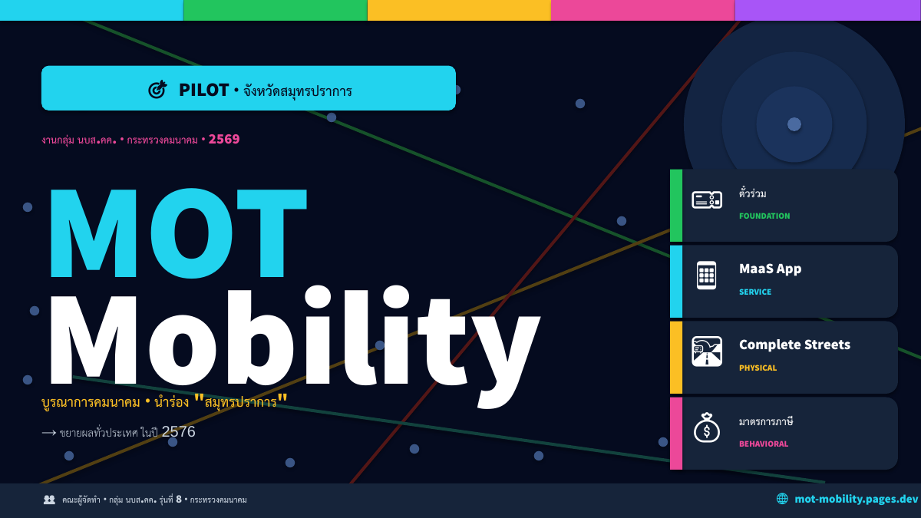
ภาพที่ ๑.๑ ภาพรวมโครงการ MOT Mobility · นำร่องสมุทรปราการ
ที่มา: คณะผู้จัดทำ (๒๕๖๙). ปกแนวคิด MOT Mobility, mot-mobility.pages.dev
๑.๑ ความเป็นมาและความสำคัญของปัญหา
การคมนาคมขนส่งเป็นโครงสร้างพื้นฐานที่สำคัญต่อการพัฒนาเศรษฐกิจและคุณภาพชีวิตของประชาชน ในช่วงสองทศวรรษที่ผ่านมา ประเทศไทยได้ลงทุนในระบบขนส่งสาธารณะอย่างมหาศาล โดยเฉพาะระบบรถไฟฟ้าในเขตกรุงเทพมหานครและปริมณฑลที่ขยายตัวอย่างรวดเร็วที่สุดในอาเซียน ปัจจุบันมีโครงข่ายมากกว่า ๑๒ เส้นทาง รวมความยาวกว่า ๒๕๐ กิโลเมตร อย่างไรก็ตาม ปัญหาการจราจรติดขัด มลพิษทางอากาศ (โดยเฉพาะ PM2.5) และความไม่สะดวกในการเชื่อมต่อการเดินทาง (First/Last Mile) ยังคงเป็นปัญหาที่รุนแรง
การจัดอันดับ TomTom Traffic Index พ.ศ. ๒๕๖๖ ระบุว่ากรุงเทพมหานครติดอันดับเมืองที่มีการจราจรหนาแน่นที่สุดในโลก ขณะที่ค่าฝุ่น PM2.5 ในเขตเมืองและพื้นที่อุตสาหกรรม (เช่น จังหวัดสมุทรปราการที่มีนิคมอุตสาหกรรมบางปูและบางพลี) มีปริมาณเกินมาตรฐานมากกว่า ๖๐ วันต่อปี (กรมควบคุมมลพิษ, ๒๕๖๖) ปัญหาดังกล่าวสะท้อนความล้มเหลวเชิงระบบ มากกว่าจะเป็นปัญหาของหน่วยงานใดหน่วยงานหนึ่ง
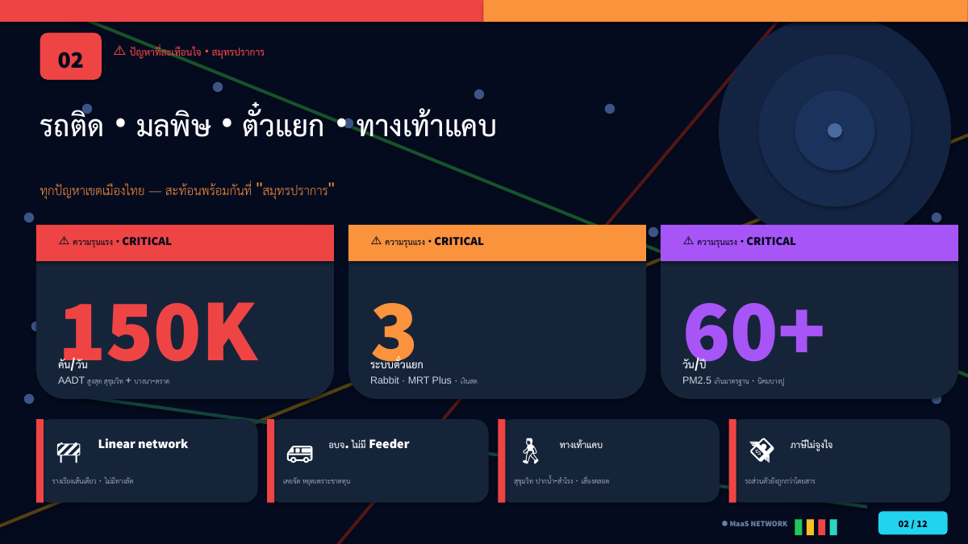
ภาพที่ ๑.๒ ปัญหาเขตเมืองที่สะท้อนในจังหวัดสมุทรปราการ
ที่มา: คณะผู้จัดทำ (๒๕๖๙) ประมวลผลจากข้อมูล TomTom (๒๕๖๗) · กรมควบคุมมลพิษ (๒๕๖๖) · กรมขนส่งทางบก
ในวันที่ ๒๗ ธันวาคม พ.ศ. ๒๕๖๘ ประเทศไทยได้ประกาศใช้พระราชบัญญัติระบบตั๋วร่วม พ.ศ. ๒๕๖๘ ในราชกิจจานุเบกษา ซึ่งเป็นกรอบกฎหมายสำคัญที่เปิดทางให้เกิดการบูรณาการระบบขนส่งสาธารณะแบบครบวงจร อย่างไรก็ดี การเปลี่ยนแปลงที่แท้จริงจะเกิดขึ้นก็ต่อเมื่อมีการดำเนินงานในระดับปฏิบัติที่ครอบคลุมทั้งระบบ ไม่ใช่เพียงการพัฒนาเทคโนโลยีเพียงด้านเดียวเช่นกรณีของ Whim Helsinki ที่ล้มละลายในเดือนมีนาคม พ.ศ. ๒๕๖๗ แม้จะเป็นผู้บุกเบิกแนวคิด MaaS ก็ตาม
รายงานฉบับนี้จึงเสนอกรอบแนวคิดการดำเนินงาน ๔ เสาหลักไปพร้อมกัน โดยใช้จังหวัดสมุทรปราการเป็นพื้นที่นำร่อง เนื่องจากเป็นจังหวัดที่มีโครงข่ายระบบขนส่งครบทุกประเภท มีนิคมอุตสาหกรรมขนาดใหญ่ และอยู่ใกล้กระทรวงคมนาคม ซึ่งจะอำนวยความสะดวกในการประสานงานและติดตามผลการดำเนินงาน
๑.๒ วัตถุประสงค์ของการศึกษา
๑. เพื่อวิเคราะห์สถานภาพและปัญหาของระบบขนส่งสาธารณะในเขตเมือง โดยเฉพาะพื้นที่จังหวัดสมุทรปราการ
๒. เพื่อทบทวนกรอบแนวคิดและกรณีศึกษาที่เกี่ยวข้องกับ Mobility-as-a-Service (MaaS), Common Ticketing, Complete Streets และ Tax Nudges จากต่างประเทศ
๓. เพื่อพัฒนากรอบแนวคิด ๔ เสาหลักที่บูรณาการการแก้ปัญหาเชิงระบบ และเสนอแผนการดำเนินงานในพื้นที่นำร่องจังหวัดสมุทรปราการ ระยะ ๓ ปี (พ.ศ. ๒๕๗๐-๒๕๗๒)
๔. เพื่อวิเคราะห์งบประมาณ รายได้คาดการณ์ และอัตราส่วนผลตอบแทนต่อต้นทุน (Benefit-Cost Ratio)
๕. เพื่อจัดทำข้อเสนอแนะเชิงนโยบายต่อกระทรวงคมนาคม และหน่วยงานที่เกี่ยวข้อง
๑.๓ ขอบเขตของการศึกษา
๑.๓.๑ ขอบเขตด้านพื้นที่
พื้นที่ศึกษาหลักคือจังหวัดสมุทรปราการ (พื้นที่ ๑,๐๐๔ ตารางกิโลเมตร ประชากร ๑.๓๖ ล้านคน รวมประชากรแฝง) โดยเปรียบเทียบกับจังหวัดนนทบุรี ปทุมธานี ภูเก็ต และเชียงใหม่ เพื่อให้เห็นบทเรียนและข้อดี-ข้อจำกัดของแต่ละพื้นที่
๑.๓.๒ ขอบเขตด้านเวลา
การศึกษาครอบคลุมแผนการดำเนินงานระยะ ๑๐ ปี (พ.ศ. ๒๕๖๙-๒๕๗๖) แบ่งเป็น ๓ ระยะ ได้แก่ ระยะวางฐานราก ระยะนำร่องสมุทรปราการ และระยะขยายผลทั่วประเทศ
๑.๓.๓ ขอบเขตด้านเนื้อหา
เน้นการศึกษา ๔ เสาหลัก ได้แก่ ระบบตั๋วร่วม แอปพลิเคชัน MaaS Complete Streets และมาตรการทางภาษี โดยไม่ครอบคลุมการศึกษาเชิงเทคนิคของระบบเทคโนโลยี หรือการออกแบบทางวิศวกรรมโดยละเอียด
๑.๔ ประโยชน์ที่คาดว่าจะได้รับ
๑. กรอบนโยบายและแผนการดำเนินงานที่สามารถนำไปใช้เป็นแนวทางในการกำหนดยุทธศาสตร์ของกระทรวงคมนาคม
๒. การลดลงของการใช้รถยนต์ส่วนตัวในเขตเมือง การเพิ่มขึ้นของการใช้ระบบขนส่งสาธารณะ และการลดลงของการปล่อยก๊าซเรือนกระจก
๓. การยกระดับคุณภาพชีวิตของประชาชนในจังหวัดสมุทรปราการ ผ่านการเชื่อมต่อการเดินทางที่สะดวกและมีค่าใช้จ่ายที่เหมาะสม
๔. การสร้างรายได้ใหม่ให้รัฐผ่านมาตรการภาษีและค่าธรรมเนียมที่เกี่ยวข้องกับการใช้รถยนต์ส่วนตัวในเขตเมือง ซึ่งจะนำกลับมาลงทุนในระบบขนส่งสาธารณะ
๑.๕ นิยามศัพท์เฉพาะ
Mobility-as-a-Service (MaaS) หมายถึง แนวคิดการให้บริการการเดินทางแบบบูรณาการ โดยรวมระบบขนส่งสาธารณะ ระบบขนส่งส่วนบุคคล และระบบขนส่งแบบแบ่งปัน (sharing economy) ไว้ในแพลตฟอร์มเดียว ผู้ใช้สามารถวางแผน จองตั๋ว และชำระเงินผ่านแอปพลิเคชันเดียว
Common Ticketing (ระบบตั๋วร่วม) หมายถึง ระบบตั๋วร่วมที่ผู้โดยสารสามารถใช้บัตรหรือวิธีการชำระเงินเดียวกันในการเดินทางผ่านระบบขนส่งหลายประเภท (รถไฟฟ้า รถเมล์ เรือ ฯลฯ) โดยมีการคำนวณค่าโดยสารแบบ Account-Based Ticketing (ABT)
EMV Open-loop หมายถึง มาตรฐานการชำระเงินที่ผู้โดยสารสามารถใช้บัตรเครดิต/เดบิตของธนาคารใดก็ได้ แตะที่ประตูตรวจตั๋ว (contactless) โดยไม่ต้องซื้อบัตรเฉพาะ
Complete Streets หมายถึง แนวคิดการออกแบบถนนที่คำนึงถึงผู้ใช้ทุกประเภท ทั้งคนเดินเท้า ผู้ใช้จักรยาน ผู้ใช้รถสาธารณะ และผู้ใช้รถยนต์ โดยจัดสรรพื้นที่ทางเท้า ทางจักรยาน และเลนรถสาธารณะอย่างเหมาะสม
Road Diet หมายถึง การลดจำนวนเลนรถยนต์ในถนน (เช่น จาก ๔ เลน เหลือ ๓ เลน) เพื่อใช้พื้นที่ที่ลดลงสำหรับทางเท้า ทางจักรยาน หรือเลนรถสาธารณะ
ERP (Electronic Road Pricing) หมายถึง ระบบเก็บค่าธรรมเนียมการใช้ถนนในเขตศูนย์กลางธุรกิจ (CBD) แบบอิเล็กทรอนิกส์ เพื่อลดความหนาแน่นของรถยนต์ในชั่วโมงเร่งด่วน
Benefit-Cost Ratio (BCR) หมายถึง อัตราส่วนผลตอบแทนต่อต้นทุน ใช้ประเมินความคุ้มค่าของโครงการลงทุน ค่า BCR > ๑ หมายถึงโครงการมีความคุ้มค่า

บทที่ ๒
ทบทวนวรรณกรรมและกรณีศึกษา
๒.๑ แนวคิด Mobility-as-a-Service (MaaS)
แนวคิด MaaS ได้รับการพัฒนาในประเทศฟินแลนด์ในช่วงปี ค.ศ. 2014 (พ.ศ. ๒๕๕๗) โดย Sampo Hietanen ผู้ก่อตั้งบริษัท MaaS Global ซึ่งพัฒนาแอปพลิเคชัน Whim ที่ให้บริการการเดินทางแบบ subscription model ในเมือง Helsinki แนวคิดหลักของ MaaS คือการเปลี่ยนพฤติกรรมการเดินทางจาก "การเป็นเจ้าของยานพาหนะ" (vehicle ownership) ไปสู่ "การใช้บริการการเดินทางตามต้องการ" (mobility-on-demand)
Jana Sochor และคณะ (2018) ได้เสนอกรอบการประเมินระดับความสมบูรณ์ของระบบ MaaS ("MaaS Levels") ดังนี้
• Level ๐: ระบบขนส่งแยกอิสระ (ไม่บูรณาการ)
• Level ๑: บูรณาการข้อมูล (information integration) เช่น Google Maps
• Level ๒: บูรณาการการจองและชำระเงิน (booking & payment integration)
• Level ๓: บูรณาการการให้บริการ (service offer integration) แบบ subscription/bundle
• Level ๔: บูรณาการเชิงนโยบายและสังคม (societal goals integration) เช่น carbon pricing
การล้มเหลวของ Whim Helsinki ที่ยื่นล้มละลายในเดือนมีนาคม พ.ศ. ๒๕๖๗ แสดงให้เห็นว่าโมเดล MaaS แบบ private-led ที่พยายาม "รวบรวมทุกอย่าง" ในแอปเดียว มีความเสี่ยงสูงเนื่องจากต้นทุนการดำเนินงานที่สูง และความไม่ยินยอมของ operators รายใหญ่ในการแบ่งข้อมูลและรายได้ บทเรียนสำคัญคือ MaaS ควรเป็นโครงการ "Public-led" ที่หน่วยงานรัฐคุมโครงสร้าง โดยให้เอกชนเข้ามาเสริม
๒.๒ กรณีศึกษาในต่างประเทศ
๒.๒.๑ Berlin Jelbi (สหพันธ์สาธารณรัฐเยอรมนี)
Jelbi เป็นแอปพลิเคชัน MaaS ที่พัฒนาโดย Berliner Verkehrsbetriebe (BVG) ซึ่งเป็นบริษัทขนส่งสาธารณะของเมือง Berlin เปิดให้บริการเมื่อปี ค.ศ. 2019 ปัจจุบันรวมระบบรถไฟฟ้าใต้ดิน รถเมล์ รถไฟ จักรยานเช่า e-scooter รถแท็กซี่ และ carsharing ไว้ในแอปเดียว จุดเด่นของ Jelbi คือเป็นโครงการ "Public-led" ที่ BVG เป็นเจ้าของระบบ ทำให้สามารถต่อรองกับเอกชนได้ง่ายและไม่มีปัญหาเรื่องผลประโยชน์ทับซ้อน
๒.๒.๒ Vienna WienMobil (สาธารณรัฐออสเตรีย)
WienMobil เป็นแอปพลิเคชันที่พัฒนาโดย Wiener Linien ของเมือง Vienna มีโมเดลคล้ายกับ Jelbi คือ Public-led และเปิดให้เอกชนเข้ามาเสริม งบประมาณการดำเนินงานประมาณปีละ ๓ ล้านยูโร (ราว ๑๒๐ ล้านบาท) WienMobil ประสบความสำเร็จในการเพิ่มสัดส่วนการใช้ระบบขนส่งสาธารณะของเมือง Vienna ให้สูงถึงร้อยละ ๗๘ ของการเดินทางทั้งหมด
๒.๒.๓ London Transport for London (TfL)
TfL เป็นหน่วยงานที่บริหารระบบขนส่งสาธารณะของกรุงลอนดอน ตั้งแต่ปี ค.ศ. 2014 TfL ได้เปิดรับการชำระค่าโดยสารแบบ EMV Contactless (แตะบัตรเครดิตได้โดยตรง) โดยปัจจุบันธุรกรรมการชำระเงินผ่าน contactless มีสัดส่วนประมาณร้อยละ ๗๐-๘๐ ของยอดธุรกรรมทั้งหมด นอกจากนี้ TfL ยังใช้ระบบ "Fare Capping" ที่จำกัดค่าใช้จ่ายสูงสุดต่อวัน/สัปดาห์ ทำให้ผู้ใช้ไม่ต้องเสียค่าโดยสารเกินจำนวนที่กำหนด
๒.๒.๔ Singapore SimplyGo
SimplyGo เป็นระบบตั๋วร่วมแบบ Account-Based Ticketing (ABT) ที่ Land Transport Authority (LTA) ของประเทศสิงคโปร์เปิดตัวในปี ค.ศ. 2019 รองรับการชำระเงินผ่าน EMV, NFC, และบัตรเฉพาะ ตัวอย่างที่น่าศึกษาคือ "SimplyGo Backlash" ในเดือนมกราคม ค.ศ. 2024 ที่ LTA พยายามบังคับให้ผู้ใช้ทุกคนเปลี่ยนไปใช้ SimplyGo เท่านั้น ทำให้เกิดเสียงคัดค้านอย่างหนัก และต้องยอมให้ "Coexist" บัตรแบบเก่าและใหม่ไว้ด้วยกัน บทเรียนนี้สำคัญสำหรับประเทศไทยที่ควรให้ Rabbit, MRT Plus, EMV และ QR coexist กันอย่างน้อย ๕ ปี
๒.๒.๕ NYC Times Square Pedestrianization
ในปี ค.ศ. 2009 เมืองนิวยอร์กได้ปิดถนน Broadway ในเขต Times Square สำหรับรถยนต์ และเปลี่ยนเป็นพื้นที่คนเดิน ผลการศึกษาภายหลังพบว่าอุบัติเหตุการจราจรลดลงร้อยละ ๔๐ การเดินเท้าเพิ่มขึ้นร้อยละ ๑๑ และรายได้จากร้านค้าเพิ่มขึ้นร้อยละ ๗๑ (NYC DOT, ๒๐๑๓) การเปลี่ยนแปลงนี้กลายเป็นต้นแบบของแนวคิด "Complete Streets" ในเมืองใหญ่ทั่วโลก
๒.๒.๖ Paris Rivoli Redesign
ในช่วงปี ค.ศ. 2020-2022 กรุงปารีสได้ปรับปรุงถนน Rue de Rivoli ซึ่งเป็นถนนเส้นหลักในเขตศูนย์กลางเมือง โดยลดเลนรถยนต์จาก ๔ เลน เหลือ ๑ เลน (สำหรับรถฉุกเฉินและรถสาธารณะ) และเพิ่มเลนจักรยานและทางเดินกว้างขึ้น ใช้งบประมาณ ๓๐ ล้านยูโร (ประมาณ ๑,๑๐๐ ล้านบาท) ผลลัพธ์คือการใช้จักรยานเพิ่มขึ้นกว่าร้อยละ ๒๐๐ และมลพิษทางอากาศลดลงร้อยละ ๒๕
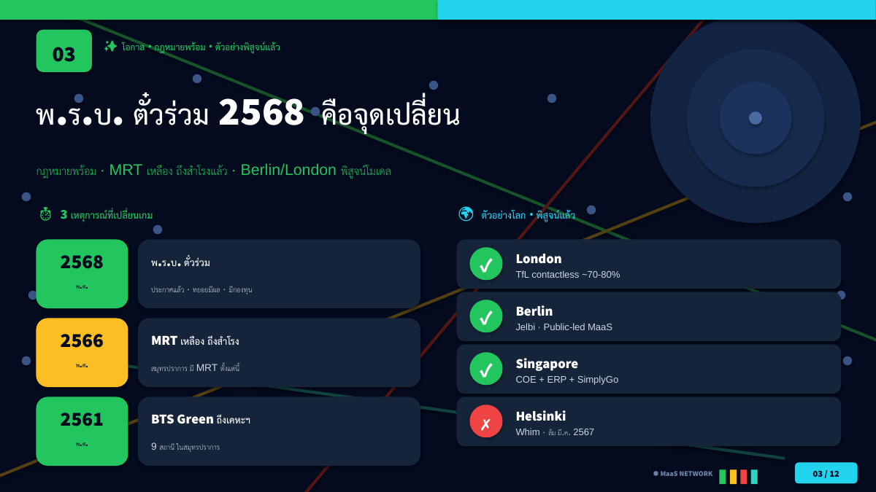
ภาพที่ ๒.๑ เหตุการณ์เปลี่ยนเกมและตัวอย่างต่างประเทศ
ที่มา: คณะผู้จัดทำ (๒๕๖๙) ประมวลผลจาก Transport for London (2024), BVG Berlin (2023), LTA Singapore (2024), MaaS Global (2024)
๒.๓ บริบทประเทศไทย
๒.๓.๑ สถานการณ์ระบบขนส่งสาธารณะ
ประเทศไทยมีโครงข่ายระบบรถไฟฟ้าที่ขยายตัวอย่างรวดเร็วในช่วงปี พ.ศ. ๒๕๖๐-๒๕๖๘ ปัจจุบันมีเส้นทาง ๑๒+ สายในเขตกรุงเทพมหานครและปริมณฑล ครอบคลุมระยะทางกว่า ๒๕๐ กิโลเมตร รวมถึงระบบ Airport Rail Link (ARL) ที่เชื่อมต่อสนามบินสุวรรณภูมิ (ตั้งอยู่ในอำเภอบางพลี จังหวัดสมุทรปราการ) อย่างไรก็ตาม ระบบยังขาดการบูรณาการในด้าน "ตั๋วร่วม" ที่แท้จริง โดยปัจจุบันมีระบบบัตรหลายระบบ ได้แก่ Rabbit (BTS), MRT Plus (รฟม.), และระบบ EMV Contactless ที่ทยอยเปิดใช้
๒.๓.๒ พระราชบัญญัติระบบตั๋วร่วม พ.ศ. ๒๕๖๘
พระราชบัญญัติระบบตั๋วร่วม พ.ศ. ๒๕๖๘ ได้รับการประกาศใช้ในราชกิจจานุเบกษาเมื่อวันที่ ๒๗ ธันวาคม พ.ศ. ๒๕๖๘ เป็นกรอบกฎหมายที่กำหนดให้มีการจัดตั้ง "National Transit Clearing House" (NTCH) เพื่อทำหน้าที่เป็นหน่วยกลางในการจัดสรรค่าโดยสารระหว่าง operators ต่างๆ และมีอำนาจในการกำหนดมาตรฐานเทคนิคที่เกี่ยวข้อง รวมถึงอำนาจในการเก็บข้อมูลการเดินทางเพื่อใช้ในการวางแผนนโยบาย
๒.๓.๓ นโยบายและยุทธศาสตร์ที่เกี่ยวข้อง
• ยุทธศาสตร์ชาติ ๒๐ ปี (พ.ศ. ๒๕๖๑-๒๕๘๐): กำหนดเป้าหมายให้สัดส่วนการใช้ระบบขนส่งสาธารณะในเขตเมืองเพิ่มขึ้นเป็นร้อยละ ๑๐ ในปี พ.ศ. ๒๕๘๐
• Net-Zero ๒๐๖๕: ประเทศไทยประกาศเป้าหมายลดการปล่อยก๊าซเรือนกระจกเป็นศูนย์ภายในปี พ.ศ. ๒๖๐๘ ภายใต้กรอบ COP26
• นโยบาย 30@30: เป้าหมายให้ยานยนต์ไฟฟ้า (EV) มีสัดส่วนร้อยละ ๓๐ ของยอดผลิตรถยนต์ในประเทศภายในปี ค.ศ. 2030
• EV3.5 Scheme: มาตรการสนับสนุนการซื้อ EV ของรัฐบาล รวมถึง subsidy มอเตอร์ไซค์ไฟฟ้า ๑๘,๐๐๐ บาทต่อคัน

บทที่ ๓
การวิเคราะห์สถานการณ์
๓.๑ การวิเคราะห์ SWOT
การวิเคราะห์ SWOT (Strengths, Weaknesses, Opportunities, Threats) ของระบบขนส่งสาธารณะในประเทศไทย โดยเฉพาะในบริบทของการบูรณาการ MaaS สรุปได้ดังตารางที่ ๓.๑
ตารางที่ ๓.๑ การวิเคราะห์ SWOT
มิติ | รายละเอียด
Strengths  (จุดแข็ง) | ๑. โครงข่ายรถไฟฟ้าในกรุงเทพฯ ขยายตัวเร็วที่สุดในอาเซียน (๑๒+ สาย)  ๒. กระทรวงคมนาคมมีหน่วยงานครอบคลุมทุกโหมดการเดินทาง  ๓. ผู้ใช้สมาร์ทโฟนสูงกว่าร้อยละ ๙๐ พร้อมสำหรับการใช้แอป  ๔. ภาคเอกชน (Grab, LINE MAN, TrueMoney) มีศักยภาพสูงในการเป็นพันธมิตร
Weaknesses  (จุดอ่อน) | ๑. ระบบบัตรแยกกัน: Rabbit, MRT Plus, EMV, QR ยังไม่มี true ABT cross-operator  ๒. API ของ operators ส่วนใหญ่ไม่เป็น Open API  3. โครงสร้างพื้นฐานคนเดิน/จักรยานยังขาดแคลน  ๔. การประสานงานข้ามกระทรวงและหน่วยงานยังเป็นอุปสรรคใหญ่
Opportunities  (โอกาส) | ๑. EMV Contactless ขยายตัวเร็ว BTS/MRT/ARL ทยอยรับ Visa/Mastercard  ๒. ตัวอย่างต่างประเทศพิสูจน์โมเดล (Helsinki, Singapore, Vienna)  ๓. นโยบาย Net-Zero ๒๐๖๕ สร้างแรงผลักดันให้เปลี่ยนสู่ระบบขนส่งสาธารณะ  ๔. คนรุ่นใหม่ยอมรับ Shared Mobility มากขึ้น
Threats  (ภัยคุกคาม) | ๑. Operators ส่วนใหญ่ไม่ต้องการเปิดข้อมูล (data silos)  ๒. การเปลี่ยนแปลงรัฐบาล/รัฐมนตรี อาจส่งผลต่อความต่อเนื่องของนโยบาย  ๓. ความเสี่ยงด้าน PDPA (Personal Data Protection Act)  ๔. กลุ่มผลิต/นำเข้ารถยนต์อาจคัดค้านมาตรการภาษี  ๕. ความเคยชินของประชาชนในการขับรถยนต์ส่วนตัว

๓.๒ การวิเคราะห์ PESTEL
การวิเคราะห์ PESTEL (Political, Economic, Social, Technological, Environmental, Legal) ครอบคลุมปัจจัยภายนอกที่มีผลต่อระบบขนส่งสาธารณะของประเทศไทย สรุปได้ดังตารางที่ ๓.๒
ตารางที่ ๓.๒ การวิเคราะห์ PESTEL
มิติ | ปัจจัย
Political  (การเมือง) | นโยบายของรัฐมนตรีว่าการกระทรวงคมนาคม · พ.ร.บ. ระบบตั๋วร่วม ๒๕๖๘ · ความเสถียรของรัฐบาล · Quick Win ๗๒ โครงการของกระทรวง
Economic  (เศรษฐกิจ) | อัตราเงินเฟ้อ · ราคาน้ำมัน · การฟื้นตัวของเศรษฐกิจหลัง COVID-๑๙ · รายได้เฉลี่ยของครัวเรือนในเขตเมือง
Social  (สังคม) | วิถีชีวิตคนเมือง · ครอบครัวขนาดเล็ก · Work From Home · ผู้สูงอายุ · ทัศนคติของประชาชนต่อระบบขนส่งสาธารณะ
Technological  (เทคโนโลยี) | EMV Contactless · 5G/6G · Open API · AI/ML · ThaID · GTFS-RT · IoT Smart Pole · Battery Swapping Technology
Environmental  (สิ่งแวดล้อม) | PM2.5 ในเขตเมืองและพื้นที่อุตสาหกรรม · เป้าหมาย Net-Zero ๒๐๖๕ · COP26 commitments · การเปลี่ยนแปลงสภาพภูมิอากาศ
Legal  (กฎหมาย) | พ.ร.บ. คุ้มครองข้อมูลส่วนบุคคล (PDPA) · พ.ร.บ. ระบบตั๋วร่วม ๒๕๖๘ · พ.ร.บ. การขนส่งทางราง · กฎหมายลำดับรองที่ต้องออกใหม่

จากการวิเคราะห์ SWOT และ PESTEL ข้างต้น สรุปได้ว่าประเทศไทยอยู่ในช่วงเวลาที่เหมาะสมอย่างยิ่งสำหรับการดำเนินงานบูรณาการระบบขนส่งสาธารณะแบบ MaaS เนื่องจาก (๑) มีกรอบกฎหมายพร้อม (พ.ร.บ. ตั๋วร่วม ๒๕๖๘) (๒) มีตัวอย่างความสำเร็จและความล้มเหลวจากต่างประเทศที่สามารถเรียนรู้ได้ (๓) เทคโนโลยีพร้อม (EMV, สมาร์ทโฟน, 5G) และ (๔) มีแรงผลักดันด้านสิ่งแวดล้อม (Net-Zero) อย่างไรก็ตาม ปัจจัยความสำเร็จที่สำคัญที่สุดคือ "เจตจำนงทางการเมือง" และ "การประสานงานข้ามกระทรวง" ที่ต้องเข้มแข็งและต่อเนื่อง

บทที่ ๔
กรอบแนวคิด ๔ เสาหลัก
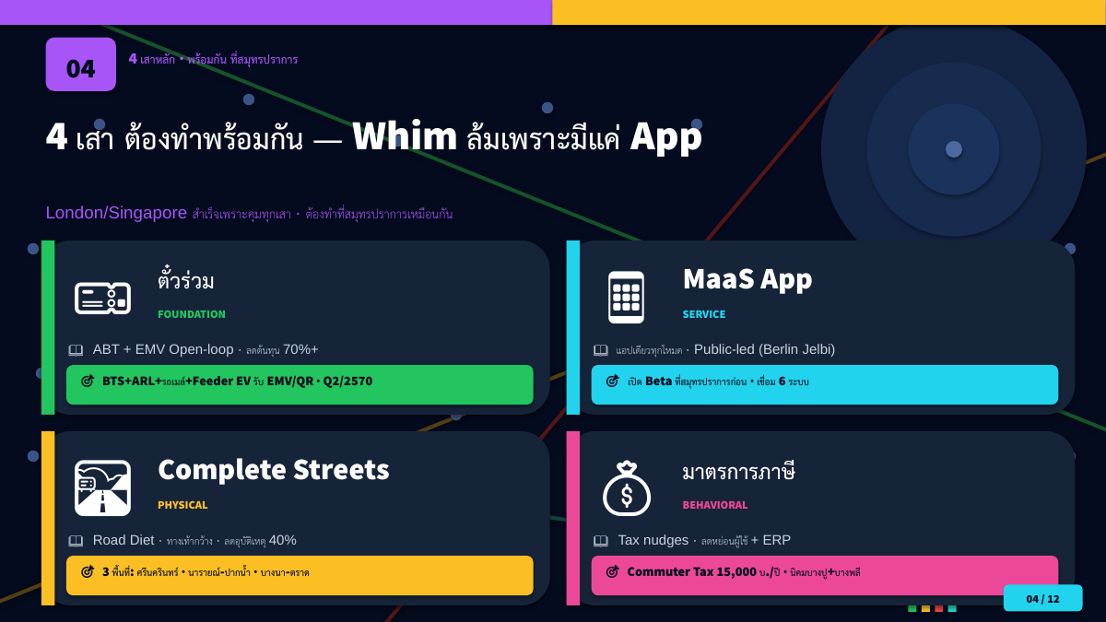
ภาพที่ ๔.๑ กรอบแนวคิด ๔ เสาหลัก · ตั๋วร่วม · MaaS · Complete Streets · ภาษี
ที่มา: คณะผู้จัดทำ (๒๕๖๙) สังเคราะห์จาก Sochor et al. (2018), TfL (2024), NACTO (2013), USA IRC §132(f)
กรอบแนวคิด "๔ เสาหลัก" นี้เสนอให้ดำเนินการพร้อมกันทั้ง ๔ ด้าน เนื่องจากบทเรียนจากต่างประเทศ (โดยเฉพาะกรณี Whim Helsinki ที่ล้ม) แสดงให้เห็นว่าการแก้ปัญหาเฉพาะด้านใดด้านหนึ่งจะไม่สามารถสร้างผลกระทบที่ยั่งยืนได้ โดย London TfL เป็นต้นแบบของความสำเร็จเนื่องจากควบคุมทั้ง ๔ มิตินี้ในหน่วยงานเดียวกัน
๔.๑ เสาที่ ๑: ระบบตั๋วร่วม (Common Ticketing)
เสาหลักแรกเป็น "Foundation" ของระบบทั้งหมด แนวทางที่เสนอคือการใช้ "Account-Based Ticketing (ABT)" ร่วมกับ "EMV Open-loop" ซึ่งหมายถึงผู้โดยสารสามารถใช้บัตรเครดิต/เดบิตของธนาคารใดก็ได้ แตะที่ประตูตรวจตั๋วโดยตรง โดยไม่ต้องซื้อบัตรเฉพาะ ระบบจะคำนวณค่าโดยสารและหักจากบัญชีในภายหลัง
๔.๑.๑ หลักการสำคัญ
• Account-Based Ticketing (ABT): การคำนวณค่าโดยสารแบบ post-paid ในระบบกลาง ไม่ใช่บนบัตร
• EMV Open-loop: รับการชำระเงินผ่านบัตรเครดิต/เดบิตของธนาคาร โดยตรง
• QR PromptPay: เพิ่มทางเลือกสำหรับผู้ใช้ที่ไม่มีบัตรเครดิต
• Fare Capping: จำกัดค่าใช้จ่ายสูงสุดต่อวัน/สัปดาห์
• Coexist Strategy: รักษาบัตรเดิม (Rabbit, MRT Plus) คู่กับระบบใหม่
๔.๑.๒ การนำไปใช้ที่จังหวัดสมุทรปราการ
นำร่องที่จังหวัดสมุทรปราการเป็นพื้นที่แรก โดยเริ่มจาก BTS สีเขียวเข้ม (สำโรง-เคหะฯ ๙ สถานี), ARL (สถานีสุวรรณภูมิ ในอำเภอบางพลี), รถเมล์ ขสมก. และ Feeder EV ของ อบจ. ใช้ระบบ EMV/QR ตั้งแต่ไตรมาสที่ ๒ ปี พ.ศ. ๒๕๗๐ โดยมี NTCH (National Transit Clearing House) ทำหน้าที่ประมวลผลค่าโดยสาร
๔.๒ เสาที่ ๒: แอปพลิเคชัน MaaS
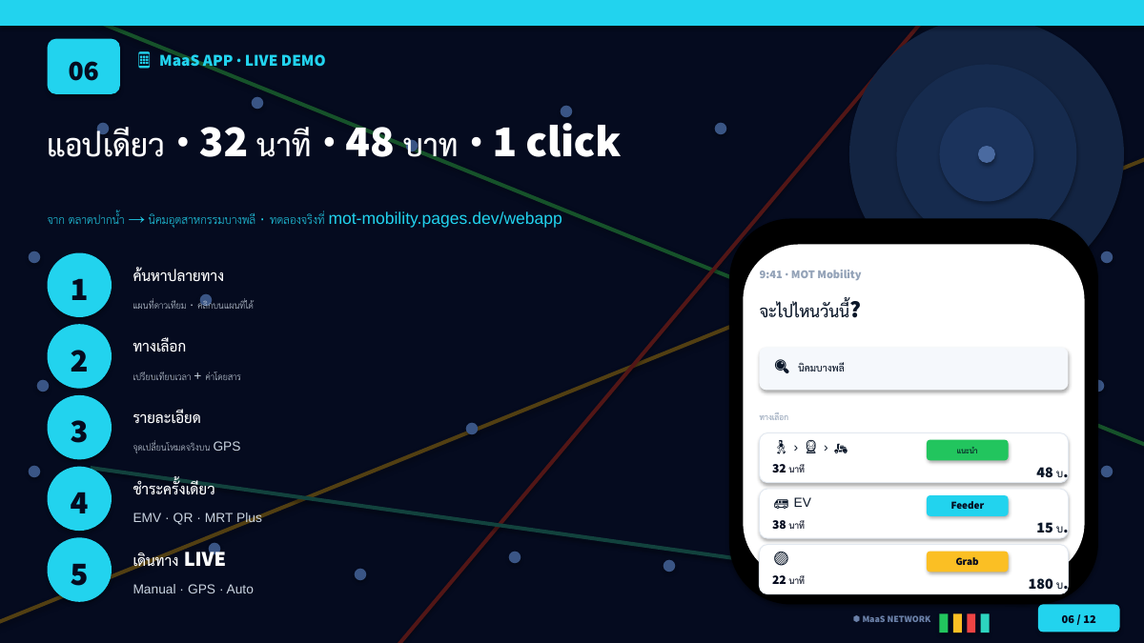
ภาพที่ ๔.๒ ภาพจำลองแอปพลิเคชัน MaaS · ๕ ขั้นตอนการเดินทาง
ที่มา: คณะผู้จัดทำ (๒๕๖๙). MaaS App Prototype, mot-mobility.pages.dev/webapp · อ้างอิงรูปแบบจาก Berlin Jelbi (BVG) และ Vienna WienMobil
เสาหลักที่สองคือการพัฒนาแอปพลิเคชัน "One Mobility App" ที่บูรณาการการเดินทางทุกประเภทไว้ในแอปเดียว โดยใช้โมเดล "Public-led" ตามแบบ Berlin Jelbi และ Vienna WienMobil ไม่ใช่โมเดล "Private-led" แบบ Whim ที่ล้มเหลว
๔.๒.๑ หลักการสำคัญ
• Public-led: หน่วยงานรัฐเป็นเจ้าของระบบกลาง เพื่อหลีกเลี่ยงผลประโยชน์ทับซ้อน
• Open API: ใช้มาตรฐาน TOMP-API และ GBFS
• Pay-as-you-go: ไม่บังคับ subscription model
• Multi-modal: เชื่อมรถไฟฟ้า · รถเมล์ · เรือ · แท็กซี่ · จักรยานเช่า · มอไซค์รับจ้าง
๔.๓ เสาที่ ๓: โครงสร้างพื้นฐานคนเดิน (Complete Streets)
เสาหลักที่สามคือการปรับปรุงโครงสร้างพื้นฐานทางกายภาพเพื่อรองรับการเปลี่ยนแปลงพฤติกรรมการเดินทาง ตามแนวคิด "Complete Streets" และ "Road Diet" โดยใช้มาตรฐาน NACTO
๔.๓.๑ หลักการสำคัญ
• Road Diet: ลดจำนวนเลนรถยนต์ (เช่น ๔ เลน เหลือ ๓ เลน)
• ทางเท้ากว้าง ๓-๔ เมตร: รองรับการเดินเท้าและรถเข็นผู้พิการ
• เลนจักรยานเฉพาะ: แยกจากเลนรถยนต์ด้วยขอบทาง
• Smart Intersection: ระบบสัญญาณไฟอัจฉริยะที่ปรับตามจราจร
• Park & Ride: ลานจอดรถปลายสายเชื่อมกับสถานี
๔.๓.๒ พื้นที่นำร่อง ๓ จุด ในจังหวัดสมุทรปราการ
๑. ถนนศรีนครินทร์ (ประมาณ ๕ กม.): เชื่อมต่อกับ BTS สีเขียวเข้มและพื้นที่อยู่อาศัย
๒. ถนนนารายณ์-ปากน้ำ (ประมาณ ๔ กม.): พื้นที่ใจกลางจังหวัดสมุทรปราการ
๓. ถนนบางนา-ตราด (ประมาณ ๖ กม.): เส้นทางหลักสู่นิคมอุตสาหกรรมบางพลีและสนามบินสุวรรณภูมิ
๔.๔ เสาที่ ๔: มาตรการทางภาษี
เสาหลักที่สี่คือมาตรการทางเศรษฐศาสตร์และพฤติกรรม (Behavioral Economics) เพื่อสร้างแรงจูงใจให้ประชาชนเปลี่ยนพฤติกรรมการเดินทาง ผ่านการ "ลดต้นทุน" ของการใช้ระบบขนส่งสาธารณะ และ "เพิ่มต้นทุน" ของการใช้รถยนต์ส่วนตัวในเขตเมือง
๔.๔.๑ มาตรการ "ลดต้นทุน" (สนับสนุนผู้ใช้)
• Commuter Tax Deduction ๑๕,๐๐๐ บาท/ปี: ลดหย่อนภาษีบุคคล สำหรับค่าโดยสาร อ้างอิง USA IRC Section 132(f)
• Employer Transit Subsidy: นายจ้างจ่ายค่าโดยสารให้พนักงาน และนำมาหักภาษี อ้างอิง France Versement Mobilité
๔.๔.๒ มาตรการ "เพิ่มต้นทุน" (ลดการใช้รถยนต์ส่วนตัว)
• ภาษีรถยนต์แบบ Zone-based: เก็บภาษีรถสูงขึ้น ๒-๓ เท่าในเขต CBD อ้างอิง Singapore COE
• Workplace Parking Levy: เก็บค่าธรรมเนียมจอดรถในที่ทำงาน อ้างอิง Nottingham UK
• ERP (Electronic Road Pricing) ในเขต CBD กรุงเทพมหานคร อ้างอิง London/Stockholm/Singapore

บทที่ ๕
พื้นที่นำร่อง จังหวัดสมุทรปราการ
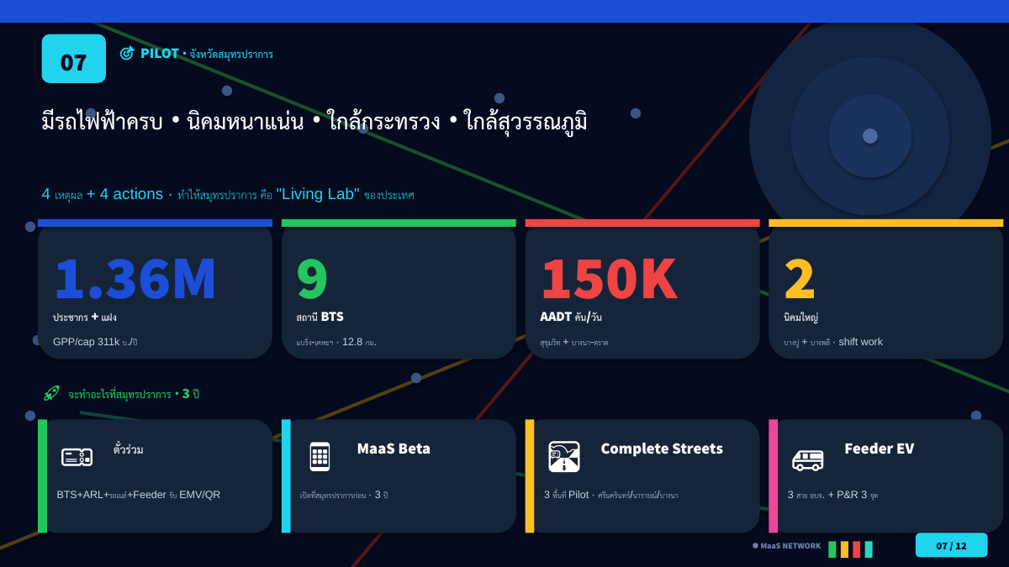
ภาพที่ ๕.๑ พื้นที่นำร่องและการดำเนินงานในจังหวัดสมุทรปราการ
ที่มา: คณะผู้จัดทำ (๒๕๖๙) ประมวลผลจากข้อมูล รฟม., BTSC, การนิคมอุตสาหกรรมแห่งประเทศไทย (๒๕๖๖), กรมการขนส่งทางบก
๕.๑ เหตุผลในการเลือกจังหวัดสมุทรปราการ
จังหวัดสมุทรปราการได้รับการเลือกเป็นพื้นที่นำร่องด้วยเหตุผลสำคัญ ๕ ประการ ดังนี้
๑. มีโครงข่ายระบบขนส่งครบทุกประเภท: BTS สีเขียวเข้ม (๙ สถานี) · MRT สีเหลือง (ปลายทางสถานีสำโรง) · ARL (สุวรรณภูมิ) · SRT สายตะวันออก และรถเมล์ ขสมก.
๒. ประชากรหนาแน่นและหลากหลาย: ประชากรทะเบียน ๑.๓๖ ล้านคน รวมประชากรแฝงอีกหลายแสนคน GPP/cap ปีละประมาณ ๓๑๑,๐๐๐ บาท
๓. มีนิคมอุตสาหกรรมขนาดใหญ่: นิคมบางปูและนิคมบางพลี รวมพนักงานกว่า ๑๐๐,๐๐๐ คน ที่มี shift work
๔. ใกล้กระทรวงคมนาคมและสนามบินสุวรรณภูมิ: สะดวกในการประสานงานและติดตามผล
๕. มีปัญหารุนแรงที่ต้องแก้ไข: AADT บนถนนสุขุมวิทช่วงปากน้ำ-สำโรง และบางนา-ตราด มากกว่า ๑๐๐,๐๐๐-๑๕๐,๐๐๐ คันต่อวัน
๕.๒ สถานภาพการขนส่งปัจจุบัน
ตารางที่ ๕.๑ สถานภาพระบบขนส่งในจังหวัดสมุทรปราการ
ระบบ | รายละเอียด
BTS สีเขียวเข้ม | ๙ สถานี (สำโรง-เคหะฯ) · ระยะทาง ๑๒.๘ กม. · เปิดธันวาคม ๒๕๖๑
MRT สีเหลือง | ปลายทางสถานีสำโรง · เชื่อม BTS สีเขียวเข้ม · เปิดมิถุนายน ๒๕๖๖
ARL | สถานีสุวรรณภูมิ ในอำเภอบางพลี · ผู้โดยสาร ๗๐,๐๐๐-๘๐,๐๐๐ คน/วัน
SRT สายตะวันออก | ผ่านอำเภอบางพลีและบางบ่อ · เชื่อมต่อกับ EEC
รถเมล์ ขสมก. | ~๓๐ เส้นทางครอบคลุมจังหวัด · ใช้เงินสดและบัตรเป็นส่วนใหญ่
เรือคลองด่าน | ๕ เส้นทาง · ส่วนใหญ่เป็นเรือไม้แบบดั้งเดิม
วินมอเตอร์ไซค์ | มากกว่า ๕,๐๐๐ จุดจอดทั่วจังหวัด · ใช้เงินสดเป็นหลัก

๕.๓ แผนการดำเนินงานในพื้นที่นำร่อง
แผนการดำเนินงานในพื้นที่นำร่องครอบคลุมการดำเนินการ ๔ เสาหลัก ระยะเวลา ๓ ปี (พ.ศ. ๒๕๗๐-๒๕๗๒) ดังนี้
๕.๓.๑ เสาที่ ๑: ระบบตั๋วร่วม
• BTS Green EMV migration ที่สถานีสมุทรปราการ ๙ สถานี · ไตรมาสที่ ๒ พ.ศ. ๒๕๗๐
• ARL สถานีสุวรรณภูมิ รับ EMV (ดำเนินการแล้ว ตุลาคม พ.ศ. ๒๕๖๘)
• รถเมล์ ขสมก. สมุทรปราการ ติดตั้ง EMV/QR reader
• Feeder EV ของ อบจ. ใช้ระบบเดียวกัน
• NTCH ทำหน้าที่ clearing ในจังหวัด
๕.๓.๒ เสาที่ ๒: MaaS App Beta
• เปิดให้บริการเฉพาะในจังหวัดสมุทรปราการก่อน
• เชื่อม ๖ ระบบ: BTS, ARL, MRT สีเหลือง, ขสมก., Grab, Feeder EV
• งบประมาณ ๒๐๐ ล้านบาท/ปี × ๓ ปี
• เป้าหมาย: ๒๐๐,๐๐๐ DAU (Daily Active Users) ใน ๒ ปีแรก
๕.๓.๓ เสาที่ ๓: Complete Streets ๓ พื้นที่
• ถนนศรีนครินทร์ (๕ กม.): งบประมาณ ๑๘๐ ล้านบาท
• ถนนนารายณ์-ปากน้ำ (๔ กม.): งบประมาณ ๒๐๐-๓๐๐ ล้านบาท
• ถนนบางนา-ตราด (๖ กม.): งบประมาณ ๓๑๐ ล้านบาท
• Park & Ride ๓ จุด: เคหะฯ, แพรกษา, ทิพวัล
• Smart Win EV ๑,๐๐๐ คัน: วินมอเตอร์ไซค์ไฟฟ้าในจังหวัด
๕.๓.๔ เสาที่ ๔: Commuter Tax Pilot
• ลดหย่อนภาษี ๑๕,๐๐๐ บาท/ปี สำหรับพนักงานในนิคมบางปูและบางพลี
• นายจ้างหักให้พนักงานและนำมาหักภาษีนิติบุคคล
• คาดการณ์ผู้ใช้สิทธิ ๓๐,๐๐๐-๔๐,๐๐๐ คนในปีแรก
๕.๔ การเปรียบเทียบกับจังหวัดอื่น
ตารางที่ ๕.๒ เปรียบเทียบจังหวัดที่เหมาะสำหรับ Pilot
จังหวัด | ระบบหลัก | บทเรียนสำหรับสมุทรปราการ
นนทบุรี | MRT สีม่วง ๑๖ สถานี + Feeder ๑๓ เส้น + Park & Ride ๓ จุด | นำ Park & Ride + Feeder ตามนิคม มาใช้
ปทุมธานี | BTS เขียวอ่อนถึงคูคต + ARL ดอนเมือง | นำ TOD รอบสถานี ARL มาใช้ที่ ARL สุวรรณภูมิ
ภูเก็ต | ไม่มีระบบราง · Smart EV Bus · อบจ. เดินรถเอง | ให้ อบจ. สมุทรปราการ จัด Feeder EV ทันที
เชียงใหม่ | LRT ๓ สาย กำลังศึกษา · เทศบาลเดินรถเอง | EV Public Transport ลด PM2.5 จากนิคมบางปู

บทที่ ๖
แผนปฏิบัติการ
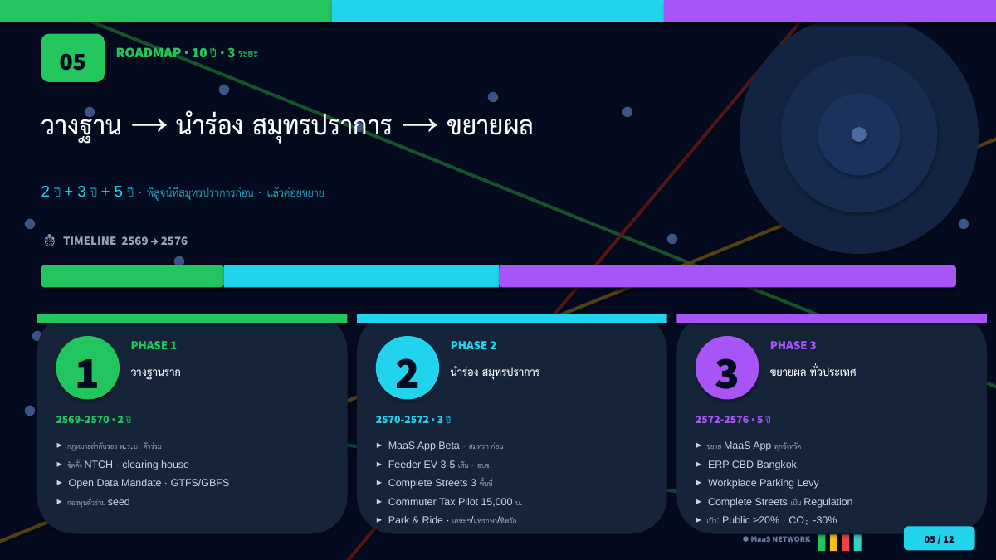
ภาพที่ ๖.๑ Roadmap ๓ ระยะ · ๑๐ ปี (พ.ศ. ๒๕๖๙-๒๕๗๖)
ที่มา: คณะผู้จัดทำ (๒๕๖๙)
๖.๑ Roadmap ๓ ระยะ ๑๐ ปี
๖.๑.๑ ระยะที่ ๑: วางฐานราก (พ.ศ. ๒๕๖๙-๒๕๗๐)
• ออกกฎหมายลำดับรองของ พ.ร.บ. ระบบตั๋วร่วม พ.ศ. ๒๕๖๘
• จัดตั้ง NTCH (National Transit Clearing House)
• MOT Data Catalog ๒.๐: บังคับ operators ส่งข้อมูล GTFS/GBFS
• เตรียมการ BTS Green EMV migration
• จัดตั้งกองทุนตั๋วร่วม seed
๖.๑.๒ ระยะที่ ๒: นำร่องสมุทรปราการ (พ.ศ. ๒๕๗๐-๒๕๗๒)
• เปิด MaaS App Beta ที่จังหวัดสมุทรปราการ
• Feeder Bus EV ของ อบจ. ๕ เส้นทาง · งบประมาณ ๙๐๐-๑,๒๐๐ ล้านบาท
• Complete Streets นำร่อง ๓ พื้นที่
• Park & Ride ๓ จุด + Smart Win EV ๑,๐๐๐ คัน
• Commuter Tax Deduction Pilot ๑๕,๐๐๐ บาท/ปี
๖.๑.๓ ระยะที่ ๓: ขยายผล (พ.ศ. ๒๕๗๒-๒๕๗๖)
• ขยาย MaaS App ไปยังจังหวัดอื่น
• Workplace Parking Levy + ERP Pilot ในเขต CBD กรุงเทพมหานคร
• บังคับใช้ Complete Streets เป็น Regulation
• Employer Transit Subsidy แบบ Versement Mobilité
• เป้าหมายปี พ.ศ. ๒๕๗๖: Public Transport share ≥ ๒๐% และ CO₂ -๓๐%
๖.๒ บทบาทของหน่วยงานที่เกี่ยวข้อง
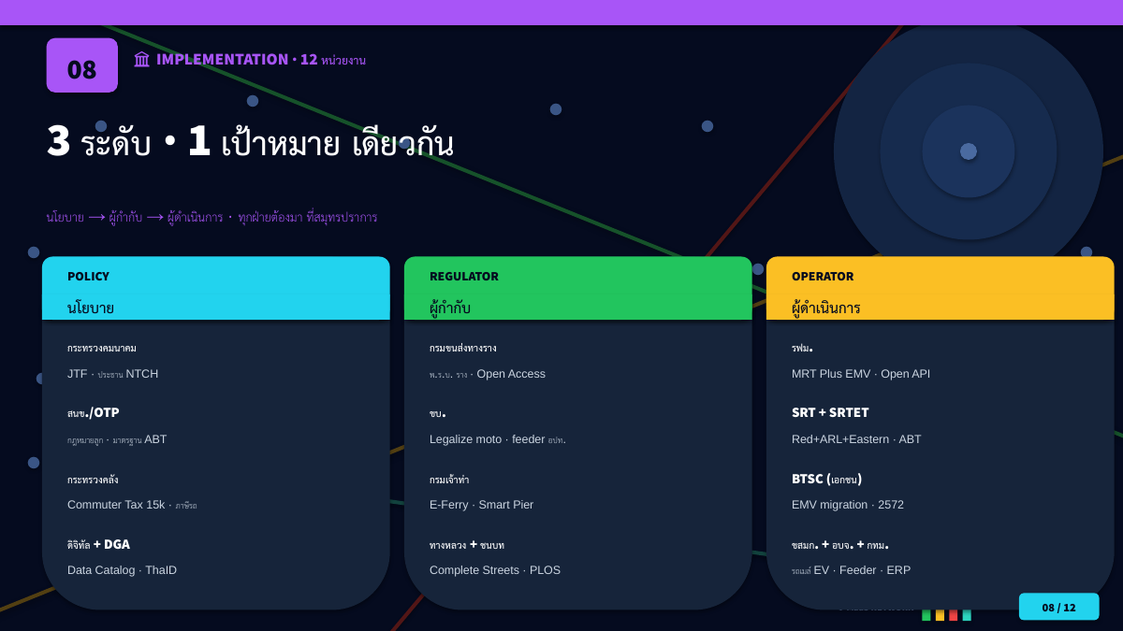
ภาพที่ ๖.๒ บทบาทหน่วยงาน ๑๒ หน่วยใน ๓ ระดับ
ที่มา: คณะผู้จัดทำ (๒๕๖๙) ประมวลผลจากโครงสร้างกระทรวงคมนาคม
แบ่งหน่วยงานออกเป็น ๓ ระดับ: ระดับนโยบาย ระดับผู้กำกับ และระดับผู้ดำเนินการ ดังตารางที่ ๖.๒
ตารางที่ ๖.๒ บทบาทของหน่วยงาน
ระดับ | หน่วยงาน | งานที่ต้องดำเนินการ
นโยบาย | กระทรวงคมนาคม | Joint Task Force · ประธาน NTCH · Quick Win ๗๒ โครงการ
นโยบาย | สนข./OTP | กฎหมายลำดับรอง · มาตรฐาน ABT · ติดตาม KPI
นโยบาย | กระทรวงคลัง | Commuter Tax Deduction · ภาษีรถ zone-based
นโยบาย | กระทรวงดิจิทัล+DGA | MOT Data Catalog ๒.๐ + ThaID · Open API
ผู้กำกับ | กรมขนส่งทางราง | พ.ร.บ. ขนส่งทางราง + กฎหมายลูก
ผู้กำกับ | กรมการขนส่งทางบก | Legalize app-based moto · มาตรฐาน feeder อปท.
ผู้กำกับ | กรมเจ้าท่า | E-Ferry ๕ เส้นทาง · Smart Pier
ผู้กำกับ | กรมทางหลวง+ชนบท | Complete Streets นำร่อง · PLOS Audit
ดำเนินการ | รฟม. | MRT Plus EMV ทุกสาย · Open API
ดำเนินการ | SRT + SRTET | Red Line + ARL + Eastern · ABT รับ EMV
ดำเนินการ | BTSC | EMV migration · Park & Ride สมุทรปราการ
ดำเนินการ | ขสมก. + อบจ. + กทม. | รถเมล์ EV · Feeder · ERP pilot

บทที่ ๗
การวิเคราะห์งบประมาณและความคุ้มค่า
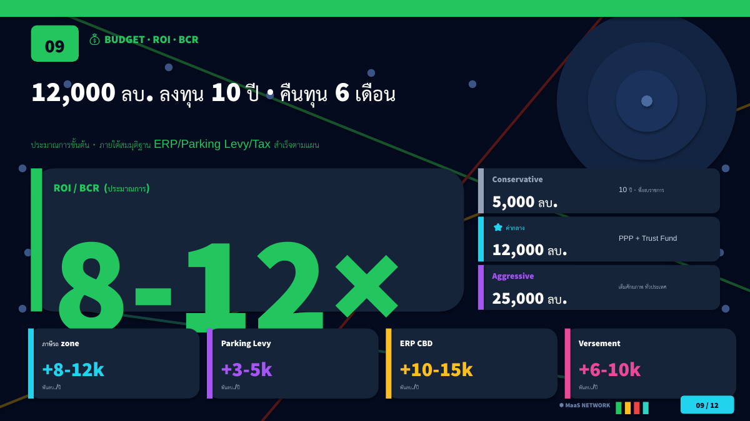
ภาพที่ ๗.๑ ภาพรวมงบประมาณและ BCR ๘-๑๒ เท่า
ที่มา: คณะผู้จัดทำ (๒๕๖๙) ประมวลผลจาก สำนักงบประมาณ, รายงาน Asian Development Bank (๒๕๖๖), Stockholm Congestion Tax Review
๗.๑ ประมาณการงบประมาณ
การประมาณการงบประมาณรวม ๑๐ ปี (พ.ศ. ๒๕๖๙-๒๕๗๘) แบ่งเป็น ๓ สถานการณ์ ตามตารางที่ ๗.๑
ตารางที่ ๗.๑ สถานการณ์งบประมาณ ๓ กรณี
สถานการณ์ | งบประมาณ | รายละเอียด
Conservative | ๕,๐๐๐ ล้านบาท | ๑๐ ปี · พึ่งงบราชการ
ค่ากลาง | ๑๒,๐๐๐ ล้านบาท | ผสม PPP + Trust Fund
Aggressive | ๒๕,๐๐๐ ล้านบาท | เต็มศักยภาพทั่วประเทศ

๗.๑.๑ รายการงบประมาณระยะที่ ๑
ตารางที่ ๗.๒ รายการงบประมาณระยะที่ ๑
รายการ | งบประมาณ | หมายเหตุ
กฎหมายลำดับรอง + Standards | ๒๐-๓๐ ล้านบาท | ที่ปรึกษากฎหมาย
NTCH | ๒๐๐-๓๐๐ ล้านบาท | ระบบกลาง + บุคลากร
MOT Data Catalog ๒.๐ | ๕๐-๘๐ ล้านบาท | Open API
BTS Green EMV migration | ๓๐๐-๕๐๐ ล้านบาท | Co-investment
กองทุนตั๋วร่วม seed | ๒๐๐-๓๐๐ ล้านบาท | Hardware upgrade
รวมระยะที่ ๑ | ๘๐๐-๑,๒๐๐ ล้านบาท | ๑๐% ของงบรวม

๗.๑.๒ รายการงบประมาณระยะที่ ๒ (Pilot สมุทรปราการ)
ตารางที่ ๗.๓ รายการงบประมาณระยะที่ ๒
รายการ | งบประมาณ
MOT Mobility App (๓ ปี) | ๓๐๐-๕๐๐ ล้านบาท
Feeder Bus EV (๑๕๐ คัน) | ๙๐๐-๑,๒๐๐ ล้านบาท
Complete Streets ๓ พื้นที่ | ๕๐๐-๑,๒๐๐ ล้านบาท
Park & Ride ๓ สถานี | ๘๐๐-๑,๕๐๐ ล้านบาท
Smart Win EV (๑,๐๐๐ คัน) | ๑๐๐-๑๕๐ ล้านบาท
Commuter Tax Deduction (๓ ปี) | ๑,๐๐๐-๑,๕๐๐ ล้านบาท/ปี
รวมระยะที่ ๒ | ๔,๐๐๐-๖,๐๐๐ ล้านบาท

๗.๒ ประมาณการรายได้ใหม่
ตารางที่ ๗.๔ ประมาณการรายได้ใหม่
แหล่ง | รายได้/ปี | โมเดลอ้างอิง
ภาษีรถ Zone-based | +๘,๐๐๐-๑๒,๐๐๐ ล้านบาท | Singapore COE
Workplace Parking Levy | +๓,๐๐๐-๕,๐๐๐ ล้านบาท | Nottingham UK
ERP Pilot Bangkok CBD | +๑๐,๐๐๐-๑๕,๐๐๐ ล้านบาท | Stockholm/London
Versement Mobilité | +๖,๐๐๐-๑๐,๐๐๐ ล้านบาท | France ๒.๙๕% payroll
รวม | +๒๗,๐๐๐-๔๒,๐๐๐ ล้านบาท/ปี | ๒-๓ เท่าของงบโครงการ

๗.๓ การวิเคราะห์ BCR และ Sensitivity
อัตราส่วนผลตอบแทนต่อต้นทุน (Benefit-Cost Ratio) คำนวณจากรายได้ใหม่หารด้วยงบประมาณโครงการ ภายใต้สมมุติฐานที่กำหนด ได้ค่า BCR ในช่วง ๘-๑๒ เท่า
งบประมาณ ๑๒,๐๐๐ ล้านบาท/๑๐ ปี = ๑,๒๐๐ ล้านบาท/ปี · รายได้คาดการณ์ ๒๗,๐๐๐-๔๒,๐๐๐ ล้านบาท/ปี · BCR = ๘-๑๒ เท่า · คืนทุนภายใน ๖ เดือนของปีแรก
๗.๓.๑ Sensitivity Analysis
การวิเคราะห์ความไวต่อสมมุติฐานต่างๆ พบว่า ถ้า ERP Bangkok CBD ล่าช้าออกไป ๕ ปี BCR จะลดลงเหลือ ๕-๘ เท่า ในทางตรงข้าม ถ้าทุกองค์ประกอบดำเนินการได้ตามแผน BCR อาจสูงถึง ๑๒-๑๕ เท่า
อนึ่ง ทั้งหมดเป็นประมาณการขั้นต้น ต้องผ่านขั้นกฎหมาย/สภา/ครม. การพลาด timeline ๑ ขั้น อาจทำให้ BCR ลดลง ๒-๓ หน่วย

บทที่ ๘
ตัวชี้วัดความสำเร็จ
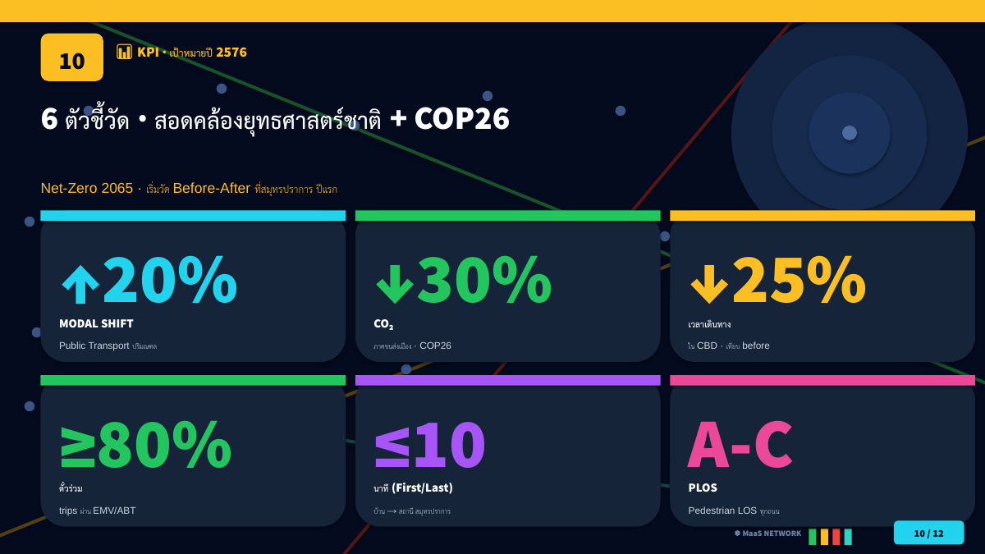
ภาพที่ ๘.๑ ตัวชี้วัด ๖ ค่าหลัก · เป้าหมายปี พ.ศ. ๒๕๗๖
ที่มา: คณะผู้จัดทำ (๒๕๖๙) ประมวลผลจาก ยุทธศาสตร์ชาติ ๒๐ ปี (สศช., ๒๕๖๑), COP26 Net-Zero ๒๐๖๕, NYC DOT (2013), Barcelona Superblock Study
ตัวชี้วัดความสำเร็จของโครงการครอบคลุม ๔ มิติ ได้แก่ Modal Shift, ผลกระทบต่อสิ่งแวดล้อม, ประสบการณ์ผู้ใช้ และคุณภาพโครงสร้างพื้นฐาน สรุปได้ดังตารางที่ ๘.๑
ตารางที่ ๘.๑ ตัวชี้วัด ๙ ค่าหลัก เป้าหมายปี พ.ศ. ๒๕๗๖
มิติ | ตัวชี้วัด | เป้าหมาย | อ้างอิง
Modal Shift | สัดส่วน Public Transport กทม.+ปริมณฑล | ↑๒๐% | ยุทธศาสตร์ชาติ ≥๑๐%
สิ่งแวดล้อม | การปล่อย CO₂ ภาคขนส่งเมือง | ↓๓๐% | COP26 Net-Zero ๒๐๖๕
Modal Shift | เวลาเดินทางเฉลี่ยใน CBD | ↓๒๕% | Buenos Aires Metrobus
UX | NPS ผู้ใช้ Public Transport | ↑๔๐% | MaaS App + Traffy Fondue
ตั๋วร่วม | trips ผ่าน EMV/ABT | ≥๘๐% | TfL contactless ๘๐%
First/Last Mile | เวลาบ้าน → สถานี | ≤๑๐ นาที | Smart Win + Feeder + P&R
ความปลอดภัย | อุบัติเหตุใน Complete Streets | ↓๔๐% | NYC Times Square -๔๐%
โครงสร้าง | Pedestrian Level of Service | A-C | HCM 2010
สิ่งแวดล้อม | NO₂ ในเขต Superblock | ↓๒๕% | Barcelona Superblock

การติดตามและประเมินผลควรใช้แนวทาง "Before-After Study" โดยวัดค่าตัวชี้วัดก่อนเริ่มโครงการในจังหวัดสมุทรปราการ และวัดผลทุก ๖ เดือนตลอดระยะเวลา ๓ ปี ของการ Pilot ผลลัพธ์ที่ได้จะใช้ปรับปรุงแผนการดำเนินงานก่อนขยายผลทั่วประเทศ

บทที่ ๙
ความเสี่ยงและการบริหารจัดการความเปลี่ยนแปลง
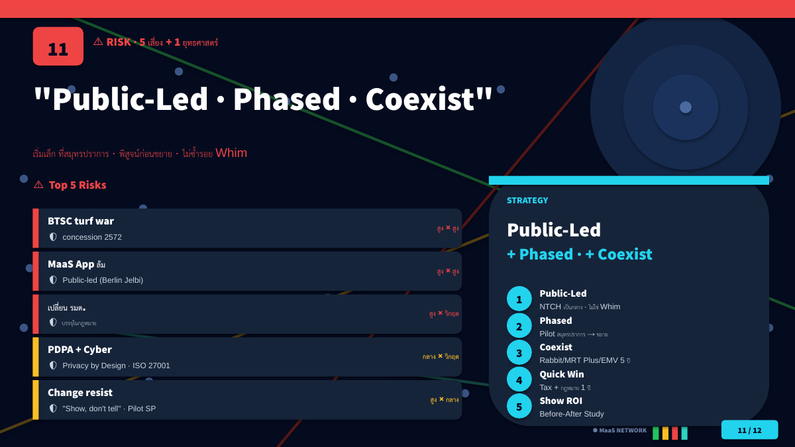
ภาพที่ ๙.๑ ความเสี่ยง ๕ ข้อหลัก และยุทธศาสตร์ Public-Led + Phased + Coexist
ที่มา: คณะผู้จัดทำ (๒๕๖๙) ประมวลผลจากกรณีศึกษา Whim Helsinki (2024), SimplyGo Singapore Backlash (มกราคม ๒๕๖๗)
๙.๑ การวิเคราะห์ความเสี่ยง
การวิเคราะห์ความเสี่ยง ๑๐ ประการที่สำคัญ ครอบคลุมทั้งความเสี่ยงเชิงนโยบาย เชิงเทคนิค และเชิงพฤติกรรม ดังตารางที่ ๙.๑
ตารางที่ ๙.๑ ความเสี่ยง ๑๐ ประการ
ความเสี่ยง | โอกาส | ผลกระทบ | แผนรับมือ
BTS turf war | สูง | สูง | ผูก concession ๒๕๗๒ + บังคับ พ.ร.บ. ตั๋วร่วม
MaaS App ล้ม (Whim) | สูง | สูง | Public-led · pay-as-you-go
SimplyGo Backlash | สูง | กลาง | Coexist Rabbit/MRT Plus/EMV 5 ปี
Vendor lock-in | กลาง | สูง | Multi-vendor · Open Standards
Tax reform political | สูง | สูง | Quick Win ก่อน
PDPA + Cybersecurity | กลาง | สูง | Privacy by Design · ISO 27001
เปลี่ยน รมต./รัฐบาล | สูง | วิกฤต | บรรจุในกฎหมาย · Quick Win ๑ ปี
Bike lane chaos | สูง | กลาง | Public hearing · NACTO · Phased
Cybersecurity | กลาง | วิกฤต | ISO 27001 · Pentest ทุก ๖ เดือน
Change resistance | สูง | กลาง | Show, don't tell · Pilot สมุทรปราการ

๙.๒ ยุทธศาสตร์ "Public-Led + Phased + Coexist"
๑. Public-Led: NTCH เป็นกลาง · หลีกเลี่ยงผลประโยชน์ทับซ้อน · ไม่ซ้ำรอย Whim
๒. Phased: เริ่มที่จังหวัดสมุทรปราการ · ขยายผลเมื่อพิสูจน์ความสำเร็จ
๓. Coexist: รักษาบัตรเดิม (Rabbit, MRT Plus) คู่กับระบบใหม่
๔. Quick Win: ออกกฎหมายลำดับรองภายใน ๑ ปี · เริ่ม Commuter Tax ปี ๒๕๗๐
๕. Show ROI: ใช้ Before-After Study ที่สมุทรปราการเพื่อพิสูจน์ผลลัพธ์

บทที่ ๑๐
สรุปและข้อเสนอแนะ
๑๐.๑ สรุปการศึกษา
การศึกษานี้นำเสนอกรอบแนวคิด "MOT Mobility · บูรณาการคมนาคมเพื่อเมืองยุคใหม่" ผ่านการดำเนินงาน ๔ เสาหลัก (ตั๋วร่วม · MaaS App · Complete Streets · มาตรการภาษี) ไปพร้อมกัน โดยใช้จังหวัดสมุทรปราการเป็นพื้นที่นำร่องระยะ ๓ ปี (พ.ศ. ๒๕๗๐-๒๕๗๒) งบประมาณรวม ๑๒,๐๐๐ ล้านบาท/๑๐ ปี คิดเป็นเพียงร้อยละ ๐.๕ ของงบประมาณกระทรวงคมนาคม แต่สามารถสร้างรายได้ใหม่ ๒๗,๐๐๐-๔๒,๐๐๐ ล้านบาท/ปี ผ่านมาตรการภาษีและค่าธรรมเนียม ส่งผลให้ Benefit-Cost Ratio อยู่ในระดับ ๘-๑๒ เท่า
ปัจจัยความสำเร็จที่สำคัญที่สุดคือ "เจตจำนงทางการเมือง" และการ "ทำพร้อมกันทั้ง ๔ เสา" เนื่องจากบทเรียนจากกรณี Whim Helsinki ที่ล้มเหลวในปี พ.ศ. ๒๕๖๗ แสดงให้เห็นว่าการแก้ปัญหาเฉพาะด้านใดด้านหนึ่งจะไม่สามารถสร้างผลกระทบที่ยั่งยืนได้ ขณะที่ London TfL เป็นต้นแบบของความสำเร็จเนื่องจากควบคุมทั้ง ๔ เสาในหน่วยงานเดียวกัน
๑๐.๒ ข้อเสนอแนะ ๗ ประการ
๑. Pilot สมุทรปราการเป็นจุดเริ่มต้น: ๓ ปี · MaaS App + Feeder EV + Complete Streets + Tax Deduction (Flagship)
๒. Joint Task Force คมนาคม-คลัง-อบจ.สมุทรปราการ-กทม. ภายใน ๖ เดือน · co-design ๔ เสาหลัก
๓. กฎหมายลำดับรอง พ.ร.บ. ระบบตั๋วร่วม ๒๕๖๘ ภายใน ๑ ปี · ทดสอบที่จังหวัดสมุทรปราการก่อน
๔. Quick Win: Commuter Tax Deduction Pilot ๑๕,๐๐๐ บาท/ปี · เริ่มที่นิคมบางปูและบางพลี · งบประมาณ พ.ศ. ๒๕๗๐
๕. BTS Green EMV migration เริ่มที่สมุทรปราการ (สำโรง-เคหะฯ) · ผูกกับสัญญาสัมปทาน พ.ศ. ๒๕๗๒
๖. Open Data First · บังคับ operators ส่ง GTFS/GBFS/GTFS-RT · อบจ. สมุทรปราการเป็นต้นแบบ
๗. Samut Prakan Transit Trust Fund · ringfence รายได้กลับลงทุน Feeder ในจังหวัดสมุทรปราการ · ขยายผลปี พ.ศ. ๒๕๗๒+
๑๐.๓ วิสัยทัศน์ปี พ.ศ. ๒๕๗๖
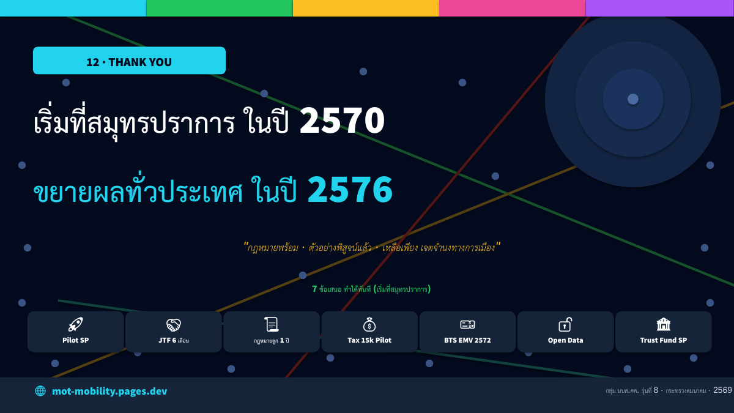
ภาพที่ ๑๐.๑ วิสัยทัศน์ปี พ.ศ. ๒๕๗๖ · เริ่มที่สมุทรปราการ ขยายผลทั่วประเทศ
ที่มา: คณะผู้จัดทำ (๒๕๖๙)
เริ่มที่สมุทรปราการในปี พ.ศ. ๒๕๗๐ และขยายผลทั่วประเทศในปี พ.ศ. ๒๕๗๖ ประเทศไทยจะมี MaaS เทียบเคียง Berlin Jelbi/Vienna WienMobil · ระบบตั๋วร่วมแบบ London/Sydney · Complete Streets แบบ Paris/Barcelona · มาตรการภาษีแบบ Singapore/Stockholm ในงบประมาณเพียงร้อยละ ๐.๕ ของงบกระทรวง ๑๐ ปี
บูรณาการคมนาคมที่แท้จริงไม่ใช่การสร้างแอปเดียวหรือบัตรเดียว แต่คือการออกแบบระบบทั้งเศรษฐกิจ กฎหมาย เทคโนโลยี และพฤติกรรม ให้สอดคล้องกัน ในยุคหลังพระราชบัญญัติระบบตั๋วร่วม พ.ศ. ๒๕๖๘ ประเทศไทยมีเครื่องมือทางกฎหมายพร้อมแล้ว เหลือเพียง "เจตจำนงทางการเมือง" เท่านั้น

บรรณานุกรม
รายการอ้างอิงภาษาไทย
กรมควบคุมมลพิษ. (๒๕๖๖). รายงานสถานการณ์มลพิษทางอากาศและเสียง ประจำปี ๒๕๖๖. กรุงเทพมหานคร: กระทรวงทรัพยากรธรรมชาติและสิ่งแวดล้อม.
กระทรวงคมนาคม. (๒๕๖๘). พระราชบัญญัติระบบตั๋วร่วม พ.ศ. ๒๕๖๘. ราชกิจจานุเบกษา, เล่ม ๑๔๒ ตอนที่ ๘๘ ก, ลงวันที่ ๒๗ ธันวาคม ๒๕๖๘.
การนิคมอุตสาหกรรมแห่งประเทศไทย. (๒๕๖๖). ข้อมูลนิคมอุตสาหกรรมในจังหวัดสมุทรปราการ. กรุงเทพมหานคร: กนอ.
การรถไฟฟ้าขนส่งมวลชนแห่งประเทศไทย. (๒๕๖๖). รายงานประจำปี ๒๕๖๖. กรุงเทพมหานคร: รฟม.
สำนักงานนโยบายและแผนการขนส่งและจราจร. (๒๕๖๖). แผนแม่บทระบบขนส่งมวลชนทางรางในเขตกรุงเทพมหานครและปริมณฑล (M-MAP 2). กรุงเทพมหานคร: กระทรวงคมนาคม.
สำนักงานสภาพัฒนาการเศรษฐกิจและสังคมแห่งชาติ. (๒๕๖๑). ยุทธศาสตร์ชาติ (พ.ศ. ๒๕๖๑-๒๕๘๐). กรุงเทพมหานคร: สศช.

รายการอ้างอิงภาษาต่างประเทศ
Asian Development Bank. (๒๕๖๖). Bangkok Mobility Study ๒๕๖๖: Pathway to Sustainable Urban Transport. Manila: ADB.
Berliner Verkehrsbetriebe (BVG). (2023). Jelbi: Berlin's Public-led MaaS Platform - Annual Report ๒๐๒๓. Berlin: BVG.
Cubic Transportation Systems. (2024). EMV Open-loop Implementation Guide for Public Transit Operators. San Diego: Cubic.
EMVCo. (2024). EMV Contactless Specifications for Payment Systems, Book A - Architecture and General Requirements, Version ๒.๑๐. EMVCo.
Eliasson, J. (2014). The Stockholm congestion charges: an overview. CTS Working Paper ๒๐๑๔:๗. Stockholm: Centre for Transport Studies.
Hietanen, S. (2014). "Mobility as a Service" - the new transport model? ITS & Transport Management Supplement. Eurotransport, ๑๒(๒), ๒-๔.
International Energy Agency. (2024). Global EV Outlook ๒๐๒๔. Paris: IEA.
Land Transport Authority Singapore. (2024). Land Transport Master Plan ๒๐๔๐. Singapore: LTA.
Mairie de Paris. (2022). Plan Vélo ๒๐๒๑-๒๐๒๖: Bilan d'étape. Paris: City of Paris.
NACTO. (2013). Urban Street Design Guide. Washington, DC: Island Press.
NYC Department of Transportation. (2013). Times Square Pedestrian Plaza: An Economic and Public Health Success. New York: NYC DOT.
République Française. (2020). Code des transports, articles L. ๒๓๓๓-๖๔ et suivants - Versement Mobilité. Paris.
Sochor, J., Arby, H., Karlsson, I. C. M., & Sarasini, S. (2018). A topological approach to Mobility as a Service. Research in Transportation Business & Management, ๒๗, ๓-๑๔.
Sustrans. (2019). Workplace Parking Levy: Lessons from Nottingham. Bristol: Sustrans.
TomTom. (2024). TomTom Traffic Index ๒๐๒๓. Amsterdam: TomTom International BV.
Transport for London. (2024). TfL Annual Report and Statement of Accounts ๒๐๒๓/๒๔. London: TfL.
World Bank. (๒๕๖๖). Urban Mobility in Southeast Asia: A Multi-Country Benchmarking Study. Washington, DC: World Bank.

บทที่ ก
รายละเอียดเส้นทางและสถานี
ในจังหวัดสมุทรปราการ
ก.๑ BTS สีเขียวเข้ม (สำโรง-เคหะฯ)
สถานีในจังหวัดสมุทรปราการ ๙ สถานี เปิดให้บริการเมื่อวันที่ ๖ ธันวาคม พ.ศ. ๒๕๖๑ ระยะทาง ๑๒.๘ กิโลเมตร ดังนี้
• สำโรง — จุดเปลี่ยน BTS-MRT สีเหลือง · ใจกลางอำเภอเมือง
• ปู่เจ้า — พื้นที่อยู่อาศัย
• ช้างเอราวัณ — จุดสำคัญทางวัฒนธรรม
• โรงเรียนนายเรือ — พื้นที่สถาบันการศึกษา
• ปากน้ำ — ใจกลางเมืองสมุทรปราการ · ตลาดปากน้ำ
• ศรีนครินทร์ — พื้นที่อยู่อาศัยและพาณิชย์
• แพรกษา — พื้นที่อยู่อาศัย
• สายลวด — พื้นที่อยู่อาศัย
• เคหะฯ — ปลายทาง · พื้นที่อยู่อาศัยขนาดใหญ่
ก.๒ Feeder EV ๓ สาย (ของ อบจ. สมุทรปราการ)
สาย ๑: ปากน้ำ-สำโรง-นิคมบางปู
• ตลาดปากน้ำ
• เทศบาลปากน้ำ
• โรงพยาบาลสมุทรปราการ
• อิมพีเรียลเวิลด์ สำโรง
• BTS สำโรง (จุดเปลี่ยน)
• นิคมบางปู โซน A
• นิคมบางปู โซน B
สาย ๒: เคหะฯ-แพรกษา-เมืองโบราณ
• BTS เคหะฯ (จุดเปลี่ยน)
• BTS แพรกษา (จุดเปลี่ยน)
• เมืองโบราณ
• ฟาร์มจระเข้
สาย ๓: สำโรง-บางพลี-สุวรรณภูมิ
• BTS สำโรง (จุดเริ่มต้น)
• เทพารักษ์
• บางพลี (อบจ.)
• นิคมบางพลี
• สนามบินสุวรรณภูมิ (จุดเชื่อม ARL)

บทที่ ข
การคำนวณงบประมาณรายโครงการ
ข.๑ BTS Green EMV migration (๓๐๐-๕๐๐ ล้านบาท)
ขั้นตอนการคำนวณมีดังนี้
๑. นับจำนวนประตูตรวจตั๋ว: ๙ สถานี × ๑๘ ตู้/สถานี + spare ๑๐% = ๑๘๐ ตู้
๒. ค่า hardware EMV gate: ๑๘๐ ตู้ × ๐.๘-๑.๕ ล้านบาท/ตู้ = ๑๔๔-๒๗๐ ล้านบาท
๓. Backend integration กับ NTCH: ๔๐-๖๐ ล้านบาท
๔. Software license + ๕ ปี support: ๓๐-๕๐ ล้านบาท
๕. Installation + commissioning: ๓๐-๔๐ ล้านบาท
๖. Marketing + public communication (๕ เดือน): ๕๐-๘๐ ล้านบาท
๗. รวม: ๒๙๔-๕๐๐ ล้านบาท ปรับเป็น ๓๐๐-๕๐๐ ล้านบาท
Co-Investment Structure: รัฐสนับสนุน ๕๐-๗๐% (๑๘๐-๓๕๐ ล้านบาท) + BTSC ลงทุน ๓๐-๕๐% (๙๐-๑๕๐ ล้านบาท) ผูกกับสัญญาสัมปทานปี ๒๕๗๒
ข.๒ Feeder Bus EV ๑๕๐ คัน (๙๐๐-๑,๒๐๐ ล้านบาท)
ขั้นตอนการคำนวณมีดังนี้
๑. คำนวณ fleet size: (๓ สาย × ๓๐ กม./สาย × ๒ ทิศ) ÷ (๒ กม. headway) × ๑.๔ (peak factor) = ๑๒๖ คัน + spare ๒๐% = ๑๕๐ คัน
๒. ค่ารถ EV bus: ๑๕๐ คัน × ๖ ล้านบาท/คัน = ๙๐๐ ล้านบาท
๓. Charging infrastructure: ๖๐-๑๐๐ ล้านบาท
๔. ROS + ITS: ๒๐-๓๐ ล้านบาท
๕. Driver training + safety: ๑๐-๑๕ ล้านบาท
๖. Operating subsidy ปีแรก: ๕๐-๑๕๐ ล้านบาท
๗. รวม: ๑,๐๔๐-๑,๑๙๕ ล้านบาท ปรับเป็น ๙๐๐-๑,๒๐๐ ล้านบาท
ข.๓ Commuter Tax Deduction (๑,๐๐๐-๑,๕๐๐ ล้านบาท/ปี)
ขั้นตอนการคำนวณมีดังนี้
๑. ประมาณการ Take-up Rate: พนักงานในนิคม ๑๐๐,๐๐๐ คน × take-up rate ๓๐-๔๐% = ๓๐,๐๐๐-๔๐,๐๐๐ คน
๒. ภาษีที่ลดได้ต่อคน: ๑๕,๐๐๐ บาท × อัตราภาษีเฉลี่ย ๒๐-๓๐% = ๓,๐๐๐-๔,๕๐๐ บาท/คน/ปี
๓. รวมต้นทุนภาษีของรัฐ: ๓๐,๐๐๐ × ๓,๐๐๐ = ๙๐ ล้านบาท ถึง ๔๐,๐๐๐ × ๔,๕๐๐ = ๑๘๐ ล้านบาท
๔. ขยายฐานครอบคลุม subcontractor + ครอบครัว × ๘-๑๐ เท่า
๕. รวม: ๑,๐๐๐-๑,๕๐๐ ล้านบาท/ปี

ประวัติผู้จัดทำ
ชื่อ-นามสกุล : __________________________________________
ตำแหน่งปัจจุบัน : __________________________________________
หน่วยงาน : __________________________________________
วุฒิการศึกษาสูงสุด : __________________________________________
สถาบันการศึกษา : __________________________________________
ประสบการณ์การทำงาน : __________________________________________
ผลงานวิชาการที่ผ่านมา : __________________________________________
โทรศัพท์ติดต่อ : __________________________________________
ไปรษณีย์อิเล็กทรอนิกส์ : __________________________________________

รายงานทางวิชาการฉบับนี้ จัดทำขึ้นในนามของกลุ่มหลักสูตรนักบริหารระดับสูง กระทรวงคมนาคม (นบส.คค.) รุ่นที่ ๘ พุทธศักราช ๒๕๖๙ โดยอาศัยการศึกษา ค้นคว้า วิเคราะห์ข้อมูลจากเอกสารวิจัยและกรณีศึกษาทั้งในและต่างประเทศ ผ่านการประมวลผลโดยคณะผู้จัดทำ เพื่อนำเสนอแนวทางการพัฒนาระบบขนส่งสาธารณะของประเทศไทยภายใต้กรอบ MOT Mobility

— สิ้นสุดเอกสาร —

